Документ предоставлен КонсультантПлюс

СРАВНЕНИЕ

"ГОСТ Р 7.0.8-2013. Национальный стандарт Российской Федерации. Система стандартов по информации, библиотечному и издательскому делу. Делопроизводство и архивное дело. Термины и определения"  (утв. Приказом Росстандарта от 17.10.2013 N 1185-ст) | "ГОСТ Р 7.0.8-2025. Национальный стандарт Российской Федерации. Система стандартов по информации, библиотечному и издательскому делу. Делопроизводство и архивное дело. Термины и определения"  (утв. Приказом Росстандарта от 28.01.2025 N 30-ст)
См. Оглавление
ФЕДЕРАЛЬНОЕ АГЕНТСТВО ПО ТЕХНИЧЕСКОМУ РЕГУЛИРОВАНИЮ  И МЕТРОЛОГИИ  НАЦИОНАЛЬНЫЙ СТАНДАРТ РОССИЙСКОЙ ФЕДЕРАЦИИ  ГОСТ Р 7.0.8-2013  СИСТЕМА СТАНДАРТОВ  ПО ИНФОРМАЦИИ, БИБЛИОТЕЧНОМУ И ИЗДАТЕЛЬСКОМУ ДЕЛУ  ДЕЛОПРОИЗВОДСТВО И АРХИВНОЕ ДЕЛО  ТЕРМИНЫ И ОПРЕДЕЛЕНИЯ  System of standards on information, librarianship  and publishing. Records management and organization  of archives. Terms and definitions | ФЕДЕРАЛЬНОЕ АГЕНТСТВО ПО ТЕХНИЧЕСКОМУ РЕГУЛИРОВАНИЮ  И МЕТРОЛОГИИ  НАЦИОНАЛЬНЫЙ СТАНДАРТ РОССИЙСКОЙ ФЕДЕРАЦИИ  ГОСТ Р 7.0.8-2025  СИСТЕМА  СТАНДАРТОВ ПО ИНФОРМАЦИИ, БИБЛИОТЕЧНОМУ И ИЗДАТЕЛЬСКОМУ ДЕЛУ  ДЕЛОПРОИЗВОДСТВО И АРХИВНОЕ ДЕЛО  ТЕРМИНЫ И ОПРЕДЕЛЕНИЯ  System of standards on information, librarianship  and publishing. Recordkeeping and organization of archives.  Terms and definitions
Дата введения - 2014-03-01  Предисловие  1 РАЗРАБОТАН Федеральным бюджетным учреждением "Всероссийский научно-исследовательский институт документоведения и архивного дела" (ВНИИДАД) Федерального архивного агентства | Дата введения - 2025-03-01  Предисловие  1 РАЗРАБОТАН Всероссийским научно-исследовательским институтом документоведения и архивного дела (ВНИИДАД)
2 ВНЕСЕН Техническим комитетом по стандартизации ТК 191 "Научно-техническая информация, библиотечное и издательское дело" | 2 ВНЕСЕН Техническим комитетом по стандартизации ТК 191 "Научно-техническая информация, библиотечное и издательское дело, управление документами"
3 УТВЕРЖДЕН И ВВЕДЕН В ДЕЙСТВИЕ Приказом Федерального агентства по техническому регулированию и метрологии от 17 октября 2013 г. N 1185-ст | 3 УТВЕРЖДЕН И ВВЕДЕН В ДЕЙСТВИЕ Приказом Федерального агентства по техническому регулированию и метрологии от 28 января 2025 г. N 30-ст
4 В настоящем стандарте реализованы нормы федеральных законов от 27 июля 2006 г. N 149-ФЗ "Об информации, информационных технологиях и о защите информации", от 22 октября 2004 г. N 125-ФЗ "Об архивном деле в Российской Федерации"
5 ВЗАМЕН ГОСТ Р 51141-98 | 4 ВЗАМЕН ГОСТ Р 7.0.8-2013
6 ПЕРЕИЗДАНИЕ. Декабрь 2018 г.
Правила применения настоящего стандарта установлены в статье 26 Федерального закона от 29 июня 2015 г. N 162-ФЗ "О стандартизации в Российской Федерации". Информация об изменениях к настоящему стандарту публикуется в ежегодном (по состоянию на 1 января текущего года) информационном указателе "Национальные стандарты", а официальный текст изменений и поправок - в ежемесячном информационном указателе "Национальные стандарты". В случае пересмотра (замены) или отмены настоящего стандарта соответствующее уведомление будет опубликовано в ближайшем выпуске ежемесячного информационного указателя "Национальные стандарты". Соответствующая информация, уведомление и тексты размещаются также в информационной системе общего пользования - на официальном сайте Федерального агентства по техническому регулированию и метрологии в сети Интернет (www.gost.ru) | Правила применения настоящего стандарта установлены в статье 26 Федерального закона от 29 июня 2015 г. N 162-ФЗ "О стандартизации в Российской Федерации". Информация об изменениях к настоящему стандарту публикуется в ежегодном (по состоянию на 1 января текущего года) информационном указателе "Национальные стандарты", а официальный текст изменений и поправок - в ежемесячном информационном указателе "Национальные стандарты". В случае пересмотра (замены) или отмены настоящего стандарта соответствующее уведомление будет опубликовано в ближайшем выпуске ежемесячного информационного указателя "Национальные стандарты". Соответствующая информация, уведомление и тексты размещаются также в информационной системе общего пользования - на официальном сайте Федерального агентства по техническому регулированию и метрологии в сети Интернет (www.rst.gov.ru)
Настоящий стандарт не может быть полностью или частично воспроизведен, тиражирован и распространен в качестве официального издания без разрешения Федерального агентства по техническому регулированию и метрологии
Введение  Установленные в стандарте термины расположены в систематизированном порядке, отражающем терминологическую систему понятий в области делопроизводства и архивного дела.  Для каждого понятия установлен один стандартизированный термин. | Введение  Установленные в настоящем стандарте термины расположены в систематизированном порядке, отражающем систему понятий данной области знания.  Для каждого понятия установлен один стандартизованный термин.
Стандартизированные термины набраны полужирным шрифтом, их краткие формы представлены аббревиатурой, а синонимы - курсивом.
Термины-синонимы, не рекомендуемые к применению, приведены в круглых скобках после стандартизированного термина и обозначены пометкой "Нрк".  Термины-синонимы без пометы "Нрк" приведены в качестве справочных данных и не являются стандартизованными.  Заключенная в круглые скобки часть термина может быть опущена при использовании термина в документах по стандартизации. | Нерекомендуемые к применению термины-синонимы приведены в круглых скобках после стандартизованного термина и обозначены пометой "Нрк.".  Термины-синонимы без пометы "Нрк." приведены в качестве справочных данных и не являются стандартизованными.  Заключенная в круглые скобки часть термина может быть опущена при использовании термина в документах по стандартизации.
Наличие квадратных скобок в терминологической статье означает, что в нее включены два (три, четыре и т.п.) термина, имеющие общие терминоэлементы.
В алфавитном указателе данные термины приведены отдельно с указанием номера статьи.
Термины, в определении которых разработчики не пришли к единому мнению, содержат два варианта определений, указанных под одним номером.
Помета, указывающая на область применения многозначного термина, приведена в круглых скобках светлым шрифтом после термина. Помета не является частью термина.
Приведенные определения можно при необходимости изменять, вводя в них производные признаки, раскрывающие значения используемых в них терминов, указывая объекты, входящие в объем определяемого понятия. Изменения не должны нарушать объем и содержание понятий, определенных в данном стандарте. | Приведенные определения можно, при необходимости, изменять, вводя в них производные признаки, раскрывая значения используемых в них терминов, указывая объекты, входящие в объем определяемого понятия. Изменения не должны нарушать объем и содержание понятий, определенных в настоящем стандарте.
В случаях, когда в термине содержатся все необходимые и достаточные признаки понятия, определение не приводится и вместо него ставится прочерк.
В приложении А представлены классификационные схемы связей ключевых понятий.
Термины и определения общетехнических понятий, необходимые для понимания текста стандарта, приведены в приложении Б.
Стандартизованные термины набраны полужирным шрифтом, их краткие формы, представленные аббревиатурой, - светлым, синонимы - курсивом.  1 Область применения  Настоящий стандарт устанавливает термины и определения основных понятий, используемые в области делопроизводства и архивного дела. | Стандартизованные термины набраны полужирным шрифтом, их краткие формы, представленные аббревиатурой, - светлым, синонимы - курсивом.  1 Область применения  Настоящий стандарт устанавливает термины и определения понятий в области управления документами - сферах делопроизводства и архивного дела.
Термины, установленные настоящим стандартом, рекомендуются для применения во всех видах документации и литературы по делопроизводству и архивному делу, входящих в сферу действия работ по стандартизации и (или) использующих результаты этих работ. | Термины, установленные настоящим стандартом, рекомендуются для применения в работе с документами, относящимся к различным системам документации. Они могут использоваться в методических документах, документах по стандартизации, научных трудах, публикациях и учебных пособиях.
2 Нормативные ссылки  В настоящем стандарте использованы нормативные ссылки на следующие стандарты: | 2 Нормативные ссылки  В настоящем стандарте использованы нормативные ссылки на следующие стандарты:
ГОСТ Р ИСО 15489-1 Система стандартов по информации, библиотечному и издательскому делу. Информация и документация. Управление документами. Часть 1. Понятия и принципы
ГОСТ Р ИСО 30300 Система стандартов по информации, библиотечному и издательскому делу. Информация и документация. Системы управления документами. Основные положения и словарь
ГОСТ Р 7.0.101/ИСО 30301:2011 Система стандартов по информации, библиотечному и издательскому делу. Информация и документация. Системы управления документами. Требования
ГОСТ Р ИСО 30302 Система стандартов по информации, библиотечному и издательскому делу. Системы управления документами. Руководство по внедрению
ГОСТ Р 1.2 Стандартизация в Российской Федерации. Стандарты национальные Российской Федерации. Правила разработки, утверждения, обновления и отмены
ГОСТ Р 1.5 Стандартизация в Российской Федерации. Стандарты национальные Российской Федерации. Правила построения, изложения, оформления, обозначения
ГОСТ Р ИСО 704 Терминологическая работа. Принципы и методы
Примечание - При пользовании настоящим стандартом целесообразно проверить действие ссылочных стандартов в информационной системе общего пользования - на официальном сайте Федерального агентства по техническому регулированию и метрологии в сети Интернет или по ежегодному информационному указателю "Национальные стандарты", который опубликован по состоянию на 1 января текущего года, и по выпускам ежемесячного информационного указателя "Национальные стандарты" за текущий год. Если заменен ссылочный стандарт, на который дана недатированная ссылка, то рекомендуется использовать действующую версию этого стандарта с учетом всех внесенных в данную версию изменений. Если заменен ссылочный стандарт, на который дана датированная ссылка, то рекомендуется использовать версию этого стандарта с указанным выше годом утверждения (принятия). Если после утверждения настоящего стандарта в ссылочный стандарт, на который дана датированная ссылка, внесено изменение, затрагивающее положение, на которое дана ссылка, то это положение рекомендуется применять без учета данного изменения. Если ссылочный стандарт отменен без замены, то положение, в котором дана ссылка на него, рекомендуется применять в части, не затрагивающей эту ссылку.  3 Термины и определения  3.1 Общие понятия  1 делопроизводство: Деятельность, обеспечивающая документирование, документооборот, оперативное хранение и использование документов. | Примечание - При пользовании настоящим стандартом целесообразно проверить действие ссылочных стандартов в информационной системе общего пользования - на официальном сайте Федерального агентства по техническому регулированию и метрологии в сети Интернет или по ежегодному информационному указателю "Национальные стандарты", который опубликован по состоянию на 1 января текущего года, и по выпускам ежемесячного информационного указателя "Национальные стандарты" за текущий год. Если заменен ссылочный стандарт, на который дана недатированная ссылка, то рекомендуется использовать версию этого стандарта с учетом всех внесенных в данную версию изменений. Если заменен ссылочный стандарт, на который дана датированная ссылка, то рекомендуется использовать действующую версию этого стандарта с указанным выше годом утверждения (принятия). Если после утверждения настоящего стандарта в ссылочный стандарт, на который дана датированная ссылка, внесено изменение, затрагивающее положение, на которое дана ссылка, то это положение рекомендуется применять без учета данного изменения. Если ссылочный стандарт отменен без замены, то положение, в котором дана ссылка на него, рекомендуется применять в части, не затрагивающей эту ссылку.  3 Термины и определения  Общие понятия  1 делопроизводство: Совокупность процессов работы с документами, включая документирование, документооборот, оперативное хранение и использование документов в деятельности организации.
2 документационное обеспечение (управления), ДОУ: Деятельность, целенаправленно обеспечивающая функции управления документами. | 2 документационное обеспечение управления; ДОУ: Деятельность (управленческая функция) по нормативному регулированию, методическому и организационному обеспечению делопроизводства, в т.ч. по формированию документального фонда организации.
3 управление документами: Деятельность, обеспечивающая реализацию единой политики и стандартов по отношению к документальному фонду организации. | 3 управление документами: Область управления, обеспечивающая жизненный цикл документов в органах государственной власти и иных государственных органах, органах местного самоуправления и организациях.
Примечание - Управление документами как область управления (менеджмента) урегулирована в Российской Федерации комплексом стандартов ГОСТ Р ИСО 15489-1, ГОСТ Р ИСО 30300, ГОСТ Р 7.0.101/ИСО 30301:2011, ГОСТ Р ИСО 30302.

4 система управления документами; СУД: Система управления (менеджмента), обеспечивающая процессы жизненного цикла документов.
4 архивное дело: Деятельность, обеспечивающая организацию хранения, комплектования, учета и использования архивных документов. | 5 архивное дело: Деятельность по организации и осуществлению хранения, комплектования, учета и использования архивных документов.
 | Примечание - В настоящем стандарте определение, приведенное в пункте 1 статьи 3 [1], расширено.
5 служба делопроизводства: Структурное подразделение, на которое возложены функции по ведению делопроизводства, а также лица, ответственные за ведение делопроизводства в других подразделениях организации.  6 архив (нрк архивохранилище): Организация или структурное подразделение организации, осуществляющее комплектование, учет, хранение и использование архивных документов. | 6 служба делопроизводства: Структурное подразделение организации, на которое возложены функции по ведению делопроизводства, и/или работники других структурных подразделений организации, на которых возложены эти функции.
  7
  архив: Учреждение или структурное подразделение организации <*>, осуществляющие хранение, комплектование, учет и использование архивных документов.
  [[1], статья 3]
--------------------------------
<*> Здесь и далее знаком "*" отмечены нестандартизованные и общетехнические термины, определения которых приведены в приложении Б.

8 технический архив; служба научно-технической документации: Структурное подразделение организации <*>, осуществляющее комплектование, учет, оперативное хранение, обращение (внесение изменений, замену, изготовление копий и дубликатов, их рассылку и передачу) и организацию использования научно-технической документации.
7 документ: Зафиксированная на носителе информация с реквизитами, позволяющими ее идентифицировать. | 9 документ: Зафиксированная на носителе информация <*> с реквизитами и/или метаданными, позволяющими ее идентифицировать.
 | Примечание - В ст. 1 [2] приведено иное определение, которое применяется только в области формирования обязательного экземпляра документов как ресурсной базы комплектования полного национального библиотечно-информационного фонда документов Российской Федерации и развития системы государственной библиографии.
8 официальный документ: Документ, созданный организацией, должностным лицом или гражданином, оформленный в установленном порядке. | 10 официальный документ: Документ, который создается, заверяется, выдается в установленном законом или иным нормативным актом порядке органом государственной власти, иным государственным органом, органом местного самоуправления или иной уполномоченной организацией, уполномоченным должностным лицом и удостоверяет юридически значимые факты.
9 архивный документ: Документ, сохраняемый или подлежащий сохранению в силу его значимости для граждан, общества, государства.  10 электронный документ: Документ, информация которого представлена в электронной форме.  11 документированная информация: Структурированная информация, зафиксированная на носителе.
  11
  архивный документ: Документ, подлежащий хранению в течение сроков, установленных нормативно или по результатам экспертизы ценности документов, в силу его значимости для организации, граждан, общества, государства.
  Примечание - В организациях архивными документами считают документы, законченные делопроизводством.
  [Адаптировано из [1], статья 3]
  12 электронный документ: -
  13 электронный архивный документ: -
  14
  документированная информация: Информация <*>, рассматриваемая как отдельная единица, обладающая свойствами документа или его части.
  [Адаптировано из [3], статья 2]
 | 15 реестровая запись: Документированная информация, включаемая, обрабатываемая и используемая в государственных информационных системах, порядок работы с которой установлен законодательно.
12 носитель (документированной) информации: Материальный объект, предназначенный для закрепления, хранения (и воспроизведения) речевой, звуковой или изобразительной информации. | 16 носитель (документированной) информации: Материальный объект, используемый для фиксации и хранения документированной информации.
13 автор документа: Организация, должностное лицо или гражданин, создавшие документ. | 17 автор документа: Физическое или юридическое лицо (группа лиц), создавшее документ, или от чьего имени он составлен.
14 юридическая значимость документа: Свойство документа выступать в качестве подтверждения деловой деятельности либо событий личного характера.
15 юридическая сила документа: Свойство официального документа вызывать правовые последствия.  16 аутентичность (электронного документа): Свойство электронного документа, гарантирующее, что электронный документ идентичен заявленному.  17 достоверность (электронного документа): Свойство электронного документа, при котором содержание электронного документа является полным и точным представлением подтверждаемых операций, деятельности или фактов и которому можно доверять в последующих операциях или в последующей деятельности. | 18 юридическая сила документа: Свойство документа устанавливать и подтверждать правоотношения, формировать правовые последствия.  19 аутентичность документа: Свойство документа, заключающееся в соответствии его реквизитов и метаданных фактическому авторству, месту и времени его составления.  20 достоверность документа: Свойство документа, заключающееся в соответствии содержащейся в нем информации фактическим действиям и событиям.
18 целостность (электронного документа): Состояние электронного документа, в который после его создания не вносились никакие изменения. | 21 целостность документа: Свойство документа, заключающееся в том, что в содержащуюся в нем информацию не вносились изменения, обеспечена полнота всех структурных частей документа.
19 пригодность для использования (электронного документа): Свойство электронного документа, позволяющее его локализовать и воспроизвести в любой момент времени. | 22 пригодность документа для использования: Свойство документа, заключающееся в возможности его поиска, воспроизведения и ознакомления с содержащейся в нем информацией и ее использования.
20 подлинный документ: Документ, сведения об авторе, времени и месте создания которого, содержащиеся в самом документе или выявленные иным путем, подтверждают достоверность его происхождения.
21 подлинник документа: Первый или единственный экземпляр документа. | 23 подлинник документа: Первый или единственный экземпляр (в установленных случаях - один из нескольких одновременно созданных экземпляров) документа.
 | Примечание - Подлинником электронного документа является любой экземпляр электронного документа, в который с момента его подписания и регистрации не вносились изменения.
22 дубликат документа: Повторный экземпляр подлинника документа. | 24 дубликат документа: Повторный экземпляр подлинника документа, создаваемый с целью замены подлинника.
23 копия документа: Экземпляр документа, полностью воспроизводящий информацию подлинника документа. | 25 копия документа: Документ, полностью воспроизводящий информацию подлинника и все его внешние признаки или их часть.
24 электронная копия документа: Копия документа, созданная в электронной форме. | 26 электронная копия документа: -
25 заверенная копия документа: Копия документа, на которой в соответствии с установленным порядком проставлены реквизиты, обеспечивающие ее юридическую значимость.
См. схожий фрагмент в сравниваемом документе
26 выписка из документа: Копия части документа, заверенная в установленном порядке.  27 письменный документ: Документ, информация которого зафиксирована знаками письменности.  28 текстовой документ: Содержащий речевую информацию, зафиксированную любым типом письма или любой системой звукозаписи.  29 изобразительный документ: Документ, воспроизводящий внешний вид и/или внутреннюю структуру какого-либо объекта. | 27 выписка из документа: Копия части документа, заверенная в установленном порядке.  28 письменный документ: Документ, информация которого зафиксирована знаками письменности.  29 текстовой документ: Документ, содержащий речевую информацию, зафиксированную любым типом письма.  30 изобразительный документ: Документ, визуально воспроизводящий внешний вид и/или внутреннюю структуру какого-либо объекта, а также его восприятие автором.
31 графический документ: Изобразительный документ, в котором объект отражен посредством линий, штрихов, точек, светотени, с использованием цвета при необходимости.
См. схожий фрагмент в сравниваемом документе
30 фотодокумент: Изобразительный документ, созданный фотографическим или электронным (цифровым) способом, фиксирующий информацию в виде отдельных изображений - статичных образов.
31 аудиовизуальный документ: Документ, содержащий изобразительную и/или звуковую информацию. | 32 аудиовизуальный документ: Документ, содержащий изобразительную и/или звуковую информацию, созданный с помощью специальных технических средств.
 | 33 фотодокумент: Аудиовизуальный документ, содержащий информацию в виде отдельного статичного изображения.
32 видеодокумент: Аудиовизуальный документ, созданный способом видеозаписи, фиксирующим информацию в виде последовательно расположенных изображений - динамичных образов. | 34 видеодокумент: Аудиовизуальный документ, созданный способом видеозаписи, содержащий изобразительную (в виде динамических образов) и звуковую информацию.
 | Примечание - К видеодокументам могут также относиться произведения кинематографии, зафиксированные с помощью видеозаписи.
33 кинодокумент: Изобразительный или аудиовизуальный документ, созданный фотографическим или электронным (цифровым) способом, фиксирующий информацию в виде последовательно расположенных изображений - динамичных образов.  34 фонодокумент: Аудиовизуальный документ, содержащий звуковую информацию, зафиксированную любой системой звукозаписи. | 35 кинодокумент: Аудиовизуальный документ на кинопленке, содержащий изобразительную (в виде последовательно расположенных изображений) и звуковую или только изобразительную информацию, в т.ч. в комплекте с другими носителями информации (звуковой, письменной).  36 фонодокумент: Аудиовизуальный документ, содержащий звуковую информацию.
37 управленческий документ: Документ, образующийся в процессе реализации функций государственного управления, местного самоуправления, управления организацией (организациями).
38 научно-техническая документация: Совокупность документов и документированной информации (наборов данных), фиксирующих процесс и результаты научной (научно-исследовательской), научно-технической деятельности и экспериментальных разработок, а также направления, методы и процессы их внедрения, реализации и контроля.

39
документы по личному составу: Архивные документы, отражающие трудовые отношения работника с работодателем.
Примечание - Термин "документы по личному составу" используется только для обозначения архивных документов, подлежащих сохранению в течение длительных (св. 10 лет) и постоянного сроков хранения. Понятие не является полностью синонимичным понятиям "кадровые документы", "документы, связанные с работой", и др.
[Адаптировано из [1], статья 3]

40 документ личного происхождения: Документ, образовавшийся в процессе жизни и деятельности отдельного физического лица (лиц).
41 беловой документ; беловик: Документ личного происхождения, включающий текст без правок или с небольшим их количеством, принятый автором и/или редактором за окончательный.
42 черновой документ; черновик: Документ личного происхождения, включающий предварительный вариант текста, в т.ч. с правкой, отражающей работу автора и/или редактора над ним.
35 графический документ: Изобразительный документ, в котором изображение объекта получено посредством линий, штрихов, светотени, точек, цвета.
См. схожий фрагмент в сравниваемом документе
36 реквизит документа: Элемент оформления документа. | 43 реквизит документа: Структурная часть и элемент оформления документа, служащий для идентификации документа и содержащейся в документе информации.
37 формуляр документа: Совокупность реквизитов документа, расположенных в установленной последовательности.
См. схожий фрагмент в сравниваемом документе
38 хранение документов: Организация рационального размещения и обеспечение сохранности документов.  39 экспертиза ценности документов: Изучение документов на основании критериев их ценности для определения сроков хранения документов. | 44 хранение документов: Деятельность, обеспечивающая рациональное размещение и сохранность документов.
  45
  экспертиза ценности документов: Деятельность по установлению сроков хранения документов, отбора их для архивного хранения или уничтожения, выявлению особо ценных и уникальных документов на основании требований нормативных правовых актов и критериев экспертизы ценности документов.
  [Адаптировано из [1], статья 3]
40 срок хранения документов: Период времени, в течение которого должно обеспечиваться хранение документа в составе документального или архивного фонда. | 46 срок хранения документов: Период, в течение которого осуществляется хранение документов, установленный нормативными правовыми актами и по результатам экспертизы ценности документов.
41 постоянное хранение документов: Вечное хранение документов без права их уничтожения.
См. схожий фрагмент в сравниваемом документе
42 временное хранение документов: Хранение документов до их уничтожения в течение сроков, установленных нормативными правовыми актами.
43 доступ к документу: Возможность и условия получения и использования документа. | 47 доступ к документу: Установленные законодательством, а также не противоречащим ему нормативным правовым актом, локальным нормативным актом организации, договором или иным официальным документом условия ознакомления с документом.
48 система электронного документооборота; СЭД: Информационная система <*>, обеспечивающая жизненный цикл документов до их перехода на стадию архивного хранения или уничтожения.
49 система хранения электронных документов; СХЭД; электронный архив: Информационная система <*>, обеспечивающая архивное хранение электронных документов и электронных копий документов, доступ к ним и их использование.
50 оцифровка документов: Преобразование аналоговой документированной информации в электронную (цифровую) форму.
51 жизненный цикл документа: Совокупность стадий существования документа (документированной информации), начиная с его (ее) создания до уничтожения.
Примечание - Для архивных документов, имеющих постоянный срок хранения, жизненный цикл остается незакрытым.

52 метаданные: Информация <*> о документе, которая обеспечивает управление им в течение его жизненного цикла.
См. схожий фрагмент в сравниваемом документе
53 формат электронного документа: Структура файлов электронного документа, их кодировка и расширение, определяющие способ его хранения и отображения на экране или при печати, требования к которым зафиксированы в установленном порядке.
Примечание - Понятия формата файла и формата электронного документа не идентичны - требования к формату электронного документа могут включать требования к различным форматам файлов, входящих в его структуру.

54 конвертация [конвертирование, конверсия] (электронного документа): Процесс преобразования исходного электронного документа посредством изменения его формата с сохранением структуры документа и его содержания.
См. схожий фрагмент в сравниваемом документе
55 миграция (электронного документа): Процесс перемещения электронного документа из одной информационной системы в другую и/или с одного носителя на другой без изменения формата документа.
3.2 Делопроизводство  3.2.1 Документирование  44 документирование: Запись информации на носителе по установленным правилам. | Делопроизводство  Документирование  56 документирование: Стадия жизненного цикла документа, на которой осуществляется запись информации с реквизитами и метаданными на носителе по установленным правилам в установленной форме.
45 средства документирования: Средства организационной и компьютерной техники, используемые для записи информации на носителе.
46 система документации: Совокупность документов, взаимосвязанных по признакам назначения, сферы деятельности и единых требований к их оформлению.  47 вид документа: Классификационное понятие, обозначающее принадлежность документа к определенной группе документов по признаку общности функционального назначения. | 57 система документации: Совокупность видов документов, взаимосвязанных по признакам происхождения, назначения, сферы деятельности, единых требований к их оформлению.  58 вид документа: Классификационное понятие, обозначающее принадлежность документа к определенной группе документов по признаку общности функционального назначения и обуславливающее его юридическую силу.
59 формуляр документа: Схема (план) размещения реквизитов документа.
См. схожий фрагмент в сравниваемом документе
48 бланк документа: Лист бумаги или электронный шаблон с реквизитами, идентифицирующими автора официального документа.
49 унифицированная форма документа; УФД: Формуляр документа определенного вида, содержащий постоянную часть текста. | 60 унифицированная форма документа; УФД: Нормативно установленный формуляр документа определенного вида, содержащий постоянную часть текста.
61 примерная форма документа: Унифицированная форма документа, содержащая унифицированный текст (часть текста), в который могут быть внесены дополнения и уточнения.
62 типовая форма документа: Унифицированная форма документа, содержащая унифицированный текст или часть текста, подлежащие применению без каких-либо изменений и дополнений.
63 электронный шаблон документа: Унифицированная форма документа, представленная в электронном виде.
64 бланк документа; электронный шаблон бланка документа: Лист бумаги или электронный шаблон с реквизитами, идентифицирующими автора документа, расположенными в определенном порядке.
50 табель унифицированных форм документов: Перечень установленных к применению унифицированных форм документов.
51 альбом унифицированных форм документов: Сборник установленных к применению унифицированных форм документов с указаниями по их заполнению.
52 оформление документа: Проставление на документе необходимых реквизитов.  53 согласование документа; визирование: Оценка проекта официального документа заинтересованными организациями, должностными лицами, специалистами. | 65 оформление документа: Часть процесса документирования, включающая проставление на документе реквизитов.  66 согласование документа; визирование: Оценка проекта документа заинтересованными организациями, коллегиальными органами, должностными лицами, специалистами.
54 лист согласования (визирования) документа: Часть официального документа с отметками (визами) о согласовании.
55 виза: Реквизит, фиксирующий согласие или несогласие должностного лица с содержанием документа.  56 гриф согласования: Реквизит, выражающий согласие организации, не являющейся автором документа, с его содержанием. | 67 виза: Реквизит документа, подтверждающий согласование документа или ознакомление с ним должностным лицом организации.  68 гриф согласования документа: Реквизит документа, используемый для подтверждения согласования документа коллегиальным органом, другой организацией или ее уполномоченным представителем.
57 подписание (документа): Заверение документа собственноручной подписью должностного или физического лица по установленной форме. | 69 подписание документа: Удостоверение документа собственноручной или электронной подписью должностного или физического лица по установленной форме.
58 подпись: Реквизит, содержащий собственноручную роспись должностного или физического лица. | 70 подпись: Реквизит документа на бумажном носителе, подтверждающий его подписание.
 | 71 отметка об электронной подписи (Нрк. электронная подпись): Реквизит электронного документа, подтверждающий его подписание электронной подписью.
59 электронная подпись: Информация в электронной форме, присоединенная к электронному документу или иным образом связанная с ним и позволяющая идентифицировать лицо, подписавшее электронный документ.
  72
  электронная подпись: Информация <*> в электронной форме, требования которой установлены нормативно, предназначенная для подписания, согласования (визирования) и утверждения электронных документов.
  [Адаптировано из [4], статья 2]
 | 73 информационно-удостоверяющий лист: Документ, прилагаемый к электронному документу (его носителю/носителям) или нескольким электронным документам (их носителю/носителям), оформленный на бумажном носителе и выполняющий функцию электронной подписи (подписей).
60 утверждение документа: Способ придания документу правового статуса.  61 гриф утверждения: Реквизит официального документа, свидетельствующий о правовом статусе документа.  62 гриф ограничения доступа к документу: Реквизит, свидетельствующий об особом характере информации документа и ограничивающий доступ к нему. | 74 утверждение документа: Способ придания документу нормативного статуса.  75 гриф утверждения документа: Реквизит документа, подтверждающий факт утверждения документа.  76 гриф [пометка] ограничения доступа к документу: Реквизит документа, свидетельствующий о наличии в документе информации, доступ к которой ограничен законодательством, а также не противоречащим ему нормативным правовым актом, локальным нормативным актом организации.
63 дата документа: Реквизит, обозначающий время подписания (утверждения) документа или зафиксированного в нем события.  64 место составления (издания) документа: Реквизит, обозначающий наименование населенного пункта, являющегося местонахождением организации - автора документа.  65 резолюция: Реквизит, содержащий указания должностного лица по исполнению документа.  66 текст документа: Основная содержательная часть документа. | 77 дата документа: Реквизит документа, указывающий на число, месяц и год его регистрации и/или подписания, утверждения, принятия, согласования.  78 место составления [издания] документа: Реквизит, обозначающий наименование населенного пункта, являющегося местонахождением организации - автора документа.  79 резолюция: Реквизит документа, содержащий указания должностного лица по исполнению документа.  80 текст документа: Основная содержательная часть документа.
 | Примечание - Текст документа также является самостоятельным реквизитом и не содержит в себе иные реквизиты и метаданные документов.
67 адресат: Реквизит, содержащий информацию о получателе документа. | 81 адресат: Реквизит документа, содержащий информацию о получателе(ях) документа.
 | 82 приложение к документу: Документ или документированная информация, прилагаемый(-ая) к основному документу, содержательно и функционально связанный(-ая) с ним, являющийся(-аяся) его структурной частью.
68 отметка о наличии приложения: Реквизит, содержащий сведения о дополнительно прилагаемом документе (документах).  69 отметка о поступлении документа: Реквизит, подтверждающий факт получения документа организацией.  70 отметка о заверении копии: Реквизит, используемый для придания копии правового статуса. | 83 отметка о приложении: Реквизит документа, содержащий сведения о прилагаемом к нему документе (документах).  84 отметка о поступлении документа: Реквизит документа, подтверждающий факт поступления документа в организацию.  85 отметка о заверении копии: Реквизит копии документа, используемый для придания ей правового статуса копии.
86 заверенная копия документа: Копия документа, на которой в соответствии с установленным порядком проставлены реквизиты, обеспечивающие ее юридическую силу.
См. схожий фрагмент в сравниваемом документе
71 печать: Устройство, используемое для заверения подлинности подписи должностного лица посредством нанесения его оттиска на документ. | 87 печать (Нрк. оттиск печати): Реквизит документа на бумажном носителе, подтверждающий подлинность подписи должностного лица и его полномочия по подписанию документа.
72 официальное опубликование документа: Первая публикация полного текста законодательного и иного нормативного правового акта в официальном издании или его первое размещение на официальном Интернет-портале.
3.2.2 Организация работы с документами  73 документооборот: Движение документов в организации с момента их создания или получения до завершения исполнения или отправки.  74 электронный документооборот: Документооборот с использованием автоматизированной информационной системы (системы электронного документооборота). | Организация документооборота  88 документооборот: Движение документов с момента их создания или поступления до завершения исполнения или отправки.  89 юридически значимый электронный документооборот; ЮЗЭДО; электронный юридически значимый документооборот: Документооборот между двумя или более участниками взаимодействия, осуществляющийся с использованием одной (общей для участников взаимодействия) системы электронного документооборота и/или в соответствии с условиями соглашения о взаимодействии между участниками.
75 объем документооборота: Количество документов, поступивших в организацию и созданных ею за определенный период.  76 документопоток: Совокупность документов одного вида или назначения, имеющих единый маршрут. | 90 объем документооборота: Количество документов, поступивших в организацию и созданных ею за определенный период.  91 документационный поток; документопоток: Совокупность документов одного вида или назначения, имеющих единый маршрут в рамках документооборота.
77 плотность документопотока: Количество документов, проходящих через определенный пункт обработки за единицу времени.
78 включение документа в СЭД: Осуществление действий, обеспечивающих размещение сведений о документе и/или документа в системе электронного документооборота. | 92 включение документа в информационную систему [систему электронного документооборота]: Стадия жизненного цикла документа, на которой осуществляются действия, обеспечивающие размещение документа с его метаданными или только метаданных документа в информационной системе (системе электронного документооборота).
79 метаданные: Данные, описывающие контекст, содержание, структуру документов, обеспечивающие управление документами в информационной системе.
См. схожий фрагмент в сравниваемом документе
80 конвертирование (электронных документов), конвертация (электронных документов): Процесс перемещения электронных документов с одного носителя на другой или из одного формата в другой.
См. схожий фрагмент в сравниваемом документе
81 миграция (электронных документов): Перемещение электронных документов из одной информационной системы в другую с сохранением аутентичности, целостности, достоверности документов и их пригодности для использования.
82 первичная обработка документов; экспедиционная обработка документов: Обработка документов (проверка целостности, комплектности, сортировка и др.) при поступлении в организацию.  83 предварительное рассмотрение документов: Изучение документа, поступившего в организацию, для определения должностного лица, в компетенцию которого входит его рассмотрение. | 93 первичная [экспедиционная] обработка документов: Обработка документов (проверка целостности, комплектности, сортировка) при их поступлении в организацию.  94 предварительное рассмотрение документов: Изучение документа, поступившего в организацию, для определения должностного лица или структурного подразделения, в компетенцию которого входит его рассмотрение и/или исполнение.
84 регистрация документа: Присвоение документу регистрационного номера и внесение данных о документе в регистрационно-учетную форму. | 95 регистрация документа: Запись учетных данных (метаданных) о документе по установленной форме, фиксирующая факт его создания, отправления или получения, и присвоение ему регистрационного номера и даты.
85 регистрационный номер документа; регистрационный индекс документа: Цифровое или буквенно-цифровое обозначение, присваиваемое документу при его регистрации. | 96 регистрационный номер документа: Реквизит документа, подтверждающий факт его регистрации.
86 регистрационно-учетная форма: Документ (карточка, журнал), в том числе в электронном виде, используемый для записи сведений о документе в целях учета, поиска и контроля. | 97 регистрационно-учетная форма; регистрационная форма: Документ (реестр, карточка, журнал, таблица) или электронная форма, используемые для регистрации документа.
 | 98 исполнение документа: Выполнение действий для достижения результата, предусмотренного в документе, содержащем поручение.
87 государственный регистрационный номер документа: Номер, присваиваемый документу при его включении в соответствующий государственный реестр.
88 контроль исполнения документов: Совокупность действий, обеспечивающих своевременное исполнение документов.  89 типовой срок исполнения документа: Срок исполнения документа, установленный нормативным правовым актом.  90 индивидуальный срок исполнения документа: Срок исполнения документа, установленный организационно-распорядительным документом организации или резолюцией. | 99 контроль исполнения документов: Совокупность действий, обеспечивающих своевременное и качественное исполнение документов.  100 типовой срок исполнения документа: Срок исполнения документа, установленный нормативным правовым актом.  101 индивидуальный срок исполнения документа: Срок исполнения документа, установленный организационно-распорядительным документом организации, резолюцией должностного лица или указанный в тексте документа.

Организация документального фонда организации
102 документальный фонд (организации): Совокупность документов, созданных и полученных в процессе деятельности организации.
Примечание - К документальным фондам не относятся библиотечные фонды.
91 отметка об исполнении документа и направлении его в дело: Реквизит, определяющий место хранения документа после завершения работы с ним.
92 оперативное хранение документов: Хранение документов в структурном подразделении до их передачи в архив организации или уничтожения. | 103 оперативное хранение документов: Стадия жизненного цикла документа, на которой осуществляется хранение и использование документа до начала исчисления срока его хранения.
93 документальный фонд: Совокупность документов, образующихся в деятельности организации.
94 номенклатура дел: Систематизированный перечень заголовков дел, создаваемых в организации, с указанием сроков их хранения.
95 дело: Документ или совокупность документов, относящихся к одному вопросу или участку деятельности, помещенных в отдельную обложку.  96 электронное дело: Электронный документ или совокупность электронных документов и метаданных к ним, сформированные в соответствии с номенклатурой дел. | 104 (электронное) дело: Физически обособленная или логически определенная единица классификации и систематизации в документальном фонде организации, включающая документ или совокупность документов, относящихся к одному вопросу или участку деятельности, имеющих одинаковый срок хранения.
105 переходящее дело: (Электронное) дело, включающее документы за несколько лет, исполнение которых не завершено делопроизводством.
106 номенклатура дел: Документ, содержащий систематизированный перечень заголовков дел, создаваемых в организации, с указанием сроков их хранения, оформленный в установленном порядке.
107 индекс (электронного) дела: Цифровое или буквенно-цифровое обозначение (электронного) дела в соответствии с номенклатурой дел организации.
См. схожий фрагмент в сравниваемом документе
108 заголовок (электронного) дела: Совокупность кратких сведений о составе и содержании документов (электронного) дела, изложенных в определенной последовательности.
97 признаки заведения дела: Основания, в соответствии с которыми формулируется заголовок дела и формируется дело.
98 формирование дела: Группировка исполненных документов в дело в соответствии с номенклатурой дел и их систематизация внутри дела.  99 оформление дела: Подготовка дела к передаче на архивное хранение. | 109 формирование (электронного) дела: Группирование документов в (электронное) дело и их систематизация.  110 оформление дела: Подготовка дела к архивному хранению в соответствии с установленными правилами.
 | 111 лист-заверитель дела: Учетный документ, содержащий сведения о количестве подшитых и пронумерованных листов в деле, включающем архивные документы на бумажном носителе, об особенностях физического состояния дела и его формирования.
100 заголовок дела: Краткое обозначение сведений о составе и содержании документов дела.
101 внутренняя опись: Документ, включаемый в дело для учета документов дела, раскрытия их состава и содержания. | 112 внутренняя опись документов дела: Документ, содержащий перечень документов дела с указанием их порядковых и регистрационных номеров, дат и заголовков, номеров страниц, помещаемый в дело.
102 лист-заверитель дела: Документ, содержащий сведения о количестве листов дела, физическом состоянии документов и особенностях формирования дела.
103 индекс дела: Цифровое или буквенно-цифровое обозначение дела в соответствии с номенклатурой дел организации.
См. схожий фрагмент в сравниваемом документе
104 опись дел структурного подразделения: Учетный документ, включающий сведения о делах, сформированных в подразделении и подлежащих передаче на архивное хранение.
105 уничтожение документов: Исключение документов из документального или архивного фонда по истечении срока их хранения с последующим уничтожением (утилизацией) в установленном порядке. | 113 уничтожение документов: Исключение документов из документального или архивного фонда организации с последующей утилизацией или удалением программно-техническими средствами по результатам экспертизы ценности документов и/или по истечении сроков их хранения.
3.3 Архивное дело  3.3.1 Хранение и учет архивных документов | Архивное дело  Хранение и учет архивных документов
 | 114 архивное хранение документов: Стадия жизненного цикла документа, следующая после его завершения делопроизводством, на которой осуществляется хранение, учет и использование документа в качестве архивного документа.
106 государственный архив: Федеральное государственное учреждение, создаваемое Российской Федерацией, или государственное учреждение субъекта Российской Федерации, создаваемое субъектом Российской Федерации, которые осуществляют комплектование, учет, хранение и использование документов Архивного фонда Российской Федерации, а также других архивных документов.
107 муниципальный архив: Структурное подразделение органа местного самоуправления муниципального района, городского округа или муниципальное учреждение, создаваемое муниципальным районом, городским округом и осуществляющее хранение, комплектование, учет и использование документов Архивного фонда Российской Федерации, а также других архивных документов.
108 профиль архива: Установленный для архива состав документов, подлежащих хранению.
См. схожий фрагмент в сравниваемом документе
109 архивный фонд: Совокупность архивных документов, исторически и/или логически связанных между собой.  110 Архивный фонд Российской Федерации: Исторически сложившаяся и постоянно пополняемая совокупность архивных документов, отражающих материальную и духовную жизнь общества, имеющих историческое, научное, социальное, экономическое, политическое и культурное значение, подлежащих постоянному хранению.
  115
  документ Архивного фонда Российской Федерации: Архивный документ, прошедший экспертизу ценности документов, поставленный на государственный учет и подлежащий постоянному хранению.
  [[1], статья 3]
  См. схожий фрагмент в сравниваемом документе
  116
  особо ценный документ: Документ Архивного фонда Российской Федерации, который имеет непреходящую культурно-историческую и научную ценность, особую важность для общества и государства и в отношении которого установлен особый режим учета, хранения и использования.
  [[1], статья 3]
  117
  уникальный документ: Особо ценный документ, не имеющий себе подобных по содержащейся в нем информации и/или его внешним признакам, невосполнимый при утрате с точки зрения его значения и/или автографичности.
  [[1], статья 3]
  118
  архивный фонд: Совокупность архивных документов, исторически и/или логически связанных между собой, являющаяся учетной и классификационной единицей.
  [Адаптировано из [1], статья 3]
  119
  Архивный фонд Российской Федерации: Исторически сложившаяся и постоянно пополняющаяся совокупность архивных документов, отражающих материальную и духовную жизнь общества, имеющих историческое, научное, социальное, экономическое, политическое и культурное значение, являющихся неотъемлемой частью историко-культурного наследия народов Российской Федерации, относящихся к информационным ресурсам и подлежащих постоянному хранению.
  [Адаптировано из [1], статья 3]
111 объединенный архивный фонд (Нрк групповой архивный фонд, комплексный архивный фонд): Архивный фонд, сформированный из документов двух фондообразователей или более, имеющих между собой исторические и/или логические обусловленные связи. | 120 объединенный архивный фонд: Архивный фонд, сформированный из документов двух или более фондообразователей.
112 архивный фонд личного происхождения: Архивный фонд, состоящий из документов, образовавшихся в процессе жизни и деятельности физического лица, семьи, рода. | 121 архивный фонд личного происхождения: Архивный фонд, состоящий из документов личного происхождения, а также других документов, образовавшихся в процессе жизни и деятельности физического лица, семьи, рода.
113 архивная коллекция: Совокупность документов, объединенных по одному или нескольким общим для них сущностным признакам. | 122 архивная коллекция: Совокупность отдельных документов, образовавшихся в процессе деятельности одного или нескольких лиц, объединенных по одному или нескольким признакам.
123 профиль архива: Установленный для архива состав хранимых и принимаемых на хранение документов в соответствии с хронологическим, территориальным, тематическим или иным признаком или их сочетанием.
См. схожий фрагмент в сравниваемом документе
114 фондирование документов: Определение принадлежности документов конкретному фондообразователю и хронологических границ архивного фонда.  115 фондообразователь: Юридическое или физическое лицо, в процессе деятельности которого образуется документальный фонд.  116 обеспечение сохранности документов: Комплекс мероприятий по созданию и соблюдению нормативных условий, режимов и надлежащей организации хранения архивных документов. | 124 фондирование документов: Определение принадлежности архивных документов конкретному архивному фонду и хронологических границ архивного фонда.  125 фондообразователь: Юридическое, физическое лицо, в процессе деятельности которого образуется архивный фонд.  126 обеспечение сохранности архивных документов: Комплекс мероприятий по созданию и соблюдению нормативных условий и режимов хранения архивных документов, а также поддержанию их пригодности для использования.
117 обеспечение физико-химической сохранности документов: Разработка, создание и практическое применение научно-технических средств и методов хранения, реставрации, консервации, биохимической защиты и воспроизведения архивных документов.
118 архивохранилище (Нрк архив): Специально оборудованное помещение для хранения архивных документов. | 127 архивохранилище (Нрк. архив): Помещение для архивного хранения документов, специально оборудованное в соответствии с нормативными требованиями.
119 режим хранения архивных документов: Совокупность противопожарных и охранных мер, температурно-влажностных, санитарно-гигиенических и световых условий, создаваемых в архивохранилищах для обеспечения сохранности документов, и контроль за их выполнением.  120 реставрация архивного документа: Восстановление первоначальных или близких к первоначальным свойств и внешних признаков архивного документа, подвергшегося повреждению или разрушению. | 128 режим хранения архивных документов: Система правил и мероприятий по обеспечению пожарной безопасности, охраны архива, температурно-влажностных, санитарно-гигиенических и световых условий для обеспечения сохранности архивных документов.  129 реставрация архивных документов: Комплекс работ и технологических операций по восстановлению первоначальных или близких к первоначальным свойств и внешних признаков архивных документов, подвергшихся повреждению или разрушению.
121 консервация архивного документа: Система мероприятий по предохранению документа от разрушающего воздействия внешней среды. | 130 консервация архивных документов: Комплекс работ и технологических операций по обработке архивных документов в целях стабилизации их свойств и внешних признаков.
122 старение документа: Изменение первоначальных физико-химических свойств документа под воздействием внешних и внутренних факторов. | 131 старение архивного документа: Изменение первоначальных физико-химических свойств архивного документа под воздействием внешних и внутренних факторов.
123 страховая копия архивного документа: Копия особо ценного или уникального архивного документа, изготовленная в целях сохранения содержащейся в нем информации на случай утраты или повреждения подлинника.  124 страховой фонд архивных документов: Совокупность страховых копий особо ценных и уникальных архивных документов.  125 фонд пользования (архива): Совокупность копий архивных документов, предназначенных для пользования вместо подлинников с целью предотвращения их износа. | 132 страховая копия архивного документа: Копия особо ценного или уникального архивного документа, изготовленная в целях сохранения содержащейся в нем информации на случай утраты или повреждения подлинника.  133 страховой фонд архивных документов: Совокупность страховых копий особо ценных и уникальных архивных документов.  134 фонд пользования (архива): Совокупность копий архивных документов, предназначенных для предоставления их пользователям взамен подлинников с целью предотвращения их износа.
 | 135 электронный фонд пользования; ЭФП: Структурированная совокупность электронных копий архивных документов, предназначенных для предоставления пользователям взамен подлинников.
126 депозитарное хранение документов Архивного фонда Российской Федерации: Хранение документов Архивного фонда Российской Федерации государственными органами и организациями в течение сроков и на условиях, определенных соответствующими договорами между ними и специально уполномоченным Правительством Российской Федерации федеральным органом исполнительной власти.
  136
  депозитарное хранение документов Архивного фонда Российской Федерации: Хранение документов Архивного фонда Российской Федерации федеральными органами исполнительной власти и организациями в течение сроков и на условиях, определенных соответствующими договорами между ними и уполномоченным федеральным органом исполнительной власти в сфере архивного дела и делопроизводства.
  [Адаптировано из [1], статья 3]
137 постоянное хранение архивных документов: Вечное хранение архивных документов без права их уничтожения.
См. схожий фрагмент в сравниваемом документе

138
временное хранение архивных документов: Хранение архивных документов до их уничтожения в течение сроков, установленных нормативными правовыми актами или по результатам экспертизы ценности.
[Адаптировано из [1], статья 3]

139 временное хранение документов Архивного фонда Российской Федерации: Хранение документов Архивного фонда Российской Федерации в источниках комплектования государственных и муниципальных архивов до их передачи на постоянное хранение.
127 учет архивных документов: Определение количества и состава архивных документов в единицах учета и отражение этого количества и состава в учетных документах для контроля за их наличием и состоянием. | 140 учет архивных документов: Определение количества и состава архивных документов в учетных единицах, фиксация сведений об их движении (поступлении, выбытии), наличии описаний и физическом состоянии в учетных документах и базах данных.
128 централизованный государственный учет документов Архивного фонда Российской Федерации: Система учета документов Архивного фонда Российской Федерации на уровне субъекта Российской Федерации и государства в целом, основанная на сосредоточении в органах управления архивным делом сведений о количестве, составе архивных фондов и количестве единиц хранения. | 141 государственный учет документов Архивного фонда Российской Федерации: Учет документов Архивного фонда Российской Федерации на федеральном уровне и на уровне субъекта Российской Федерации.
129 единица учета архивных документов: Единица измерения количества документов в архиве для отражения этого количества в учетных документах и архивных справочниках.
130 единица хранения архивных документов: Учетная и классификационная единица, представляющая собой физически обособленный документ или совокупность документов, имеющая самостоятельное значение. | 142 единица хранения архивных документов: Учетная и классификационная единица, представляющая собой физически обособленное дело на бумажном носителе, а также электронное дело, или физически обособленный носитель аудиовизуальных документов (документа, части документа), сформированная на основании определенных признаков.
143 единица учета архивных (аудиовизуальных) документов: Часть единицы хранения, одна или несколько единиц хранения аудиовизуальных документов, относящаяся к отдельному событию, произведению и имеющая самостоятельный номер и заголовок.
144 учетная единица: Единица измерения количества архивных документов, используемая для их учета, имеющая учетный номер.
131 учетные документы (архива): Комплекс документов установленной формы, фиксирующих поступление, выбытие, количество, состав и состояние архивных документов в единицах учета. | 145 учетный документ (архива): Документ установленной формы, предназначенный для ведения учета архивных документов.
146 комплект научно-технической документации: Совокупность технических документов, относящихся к одному изделию, технологическому процессу, объекту планировки или капитального строительства, состав которых определен нормативными актами и/или стандартами.
147 комплект аудиовизуальных документов: Совокупность аудиовизуальных документов и текстовой сопроводительной документации к ним, относящихся к одной единице учета, в составе, определенном нормативными актами.
148 первичное средство хранения (архивных документов): Специальная упаковка для хранения архивных документов, предназначенная для их рационального размещения, защиты от воздействия окружающей среды.
132 список фондов: Учетный документ, содержащий перечень официальных наименований, хранящихся в архиве, а также выбывших архивных фондов в порядке возрастания присвоенных им номеров.
133 лист фонда: Учетный документ, содержащий в рамках архивного фонда сведения о количестве и составе описей дел, документов и их нумерации, количестве и составе архивных документов, состоянии их описания, динамике изменений по каждой описи дел, документов и архивному фонду в целом, фиксирующий изменения в названии архивного фонда.
134 архивный шифр: Обозначение, наносимое на единицу хранения архивных документов в целях ее идентификации и учета, состоящее из сокращенного названия архива (официальной аббревиатуры), номера архивного фонда, номера описи дел, документов, номера единицы хранения, номера единицы учета. | 149 архивный шифр: Обозначение, присваиваемое единице хранения архивных документов в целях ее идентификации и учета.
 | 150 производственный номер (научно-технической документации, аудиовизуального документа): Индекс, шифр, присваиваемый научно-техническому или аудио-визуальному документу в процессе создания, который впоследствии включается в соответствующую графу описи.
135 проверка наличия и состояния архивных документов: Установление соответствия фактического наличия количества единиц хранения записям в учетных документах архива, а также выявление архивных документов, требующих консервации, реставрации, дезинфекции. | 151 проверка наличия и состояния архивных документов: Установление соответствия фактического наличия количества единиц хранения записям в учетных документах архива, а также выявление архивных документов, требующих консервации, реставрации, физико-химической и технической обработки.
136 топографический указатель: Документ, содержащий сведения о точном местонахождении архивных фондов в архивохранилище. | 152 топографический указатель: Документ, содержащий сведения о точном местонахождении архивных фондов, единиц хранения и предназначенный для поиска архивных документов в архивохранилище.
 | 153 россыпь: Документы, передаваемые в архив без предварительного упорядочения.
3.3.2 Комплектование архива  137 комплектование архива: Систематическое пополнение архива документами в соответствии с его профилем.  138 критерии экспертизы ценности документов: Признаки, определяющие значимость происхождения, содержания и внешних особенностей документов. | Комплектование архива  154 комплектование (архива): Систематическое пополнение архива документами в соответствии с его профилем.  155 критерии экспертизы ценности документов: Признаки, определяющие оперативное или историческое значение документов с целью установления сроков их хранения, в т.ч. отбора на постоянное хранение, присвоения им категории особо ценных или уникальных.
139 источник комплектования (архива): Организация или гражданин, чьи документы поступают или могут поступить на хранение в архив. | 156 источник комплектования (архива): Юридическое или физическое лицо, хранящее документы, подлежащие передаче в архив по закону, в соответствии с решением суда или на основании договора.
 | 157 полный прием документов Архивного фонда Российской Федерации: Форма приема в государственный или муниципальный архив документов Архивного фонда Российской Федерации от организации-источника комплектования, при которой в архив поступают все образующиеся в процессе деятельности организации документы постоянного срока хранения.
140 выборочный прием документов: Прием на постоянное хранение отдельных видов документов организаций или всех ценных документов ряда организаций из числа однородных. | 158 выборочный прием документов Архивного фонда Российской Федерации: Форма приема в государственный или муниципальный архив документов Архивного фонда Российской Федерации, подразумевающая отбор принимаемых документов постоянного срока хранения по тем или иным критериям.
159 выборочный групповой прием документов Архивного фонда Российской Федерации: Разновидность формы приема в государственный или муниципальный архив документов Архивного фонда Российской Федерации, при которой в архив принимаются документы постоянного срока хранения только от некоторых организаций-источников комплектования, отобранных на основании специально разработанных критериев из группы организаций с однородными функциями.
160 выборочный повидовой прием документов Архивного фонда Российской Федерации: Разновидность формы приема в государственный или муниципальный архив документов Архивного фонда Российской Федерации от организации-источника комплектования, при которой в архив принимаются только отдельные виды документов постоянного срока хранения, образующиеся в деятельности организации, отобранные на основании специально разработанных критериев.
141 перечень документов со сроками хранения: Систематизированный список видов и категорий документов с указанием сроков их хранения. | 161 перечень документов с указанием сроков хранения: Систематизированный список видов документов (комплексов документов, баз данных) с указанием сроков их хранения, имеющий справочный аппарат и утвержденный в установленном порядке.
142 документ временного срока хранения: Документ ограниченного срока хранения, по истечении которого он подлежит уничтожению.
143 документ постоянного срока хранения: Документ, которому в соответствии с нормативными правовыми актами установлено вечное хранение.
144 документ Архивного фонда Российской Федерации: Архивный документ, прошедший экспертизу ценности документов, поставленный на государственный учет и подлежащий постоянному хранению.
См. схожий фрагмент в сравниваемом документе
145 особо ценный документ: Документ Архивного фонда Российской Федерации, имеющий непреходящую культурно-историческую и научную ценность, особую важность для общества и государства, и в отношении которого установлен особый режим учета, хранения и использования.
146 уникальный документ: Особо ценный документ, не имеющий себе подобных по содержащейся в нем информации и/или его внешним признакам, невосполнимый при утрате с точки зрения его значения и/или автографичности.
147 упорядочение архивных документов: Комплекс работ по формированию архивных документов в единицы хранения (дела), их описанию и оформлению в соответствии с правилами, установленными специально уполномоченным Правительством Российской Федерации федеральным органом исполнительной власти. | 162 упорядочение архивных документов: Комплекс работ по формированию архивных документов в единицы хранения (дела), их описанию и оформлению в соответствии с правилами, установленными уполномоченным федеральным органом исполнительной власти в сфере архивного дела и делопроизводства.
 | Использование архивных документов
148 выделение документов к уничтожению: Выявление в процессе экспертизы научной и практической ценности документов с истекшими сроками хранения и отбор их для уничтожения.

3.3.3 Информационная деятельность архива
149 информационная деятельность архива: Создание архивных справочников и организация использования архивных документов.
150 использование архивных документов: Применение информации архивных документов в культурных, научных, политических, экономических целях и для обеспечения законных прав и интересов граждан. | 163 использование архивных документов: Применение информации архивных документов в культурных, научных, социальных, политических, экономических и иных целях, в т.ч. для обеспечения законных прав и интересов граждан.
151 пользование архивными документами: Ознакомление с архивными документами посредством их прочтения, просмотра или прослушивания.
152 организация пользования архивными документами: Деятельность архивных учреждений по предоставлению государственным органам, органам местного самоуправления, юридическим или физическим лицам архивных документов для их прочтения, просмотра или прослушивания.
153 пользователь архивными документами: Государственный орган, орган местного самоуправления либо юридическое или физическое лицо, обращающиеся на законных основаниях к архивным документам для получения и использования необходимой информации.
  164
  пользователь архивными документами: Юридическое или физическое лицо, обращающееся на законных основаниях к архивным документам для получения и использования необходимой информации.
  [Адаптировано из [1], статья 3]
154 владелец архивных документов: Государственный орган, орган местного самоуправления либо юридическое или физическое лицо, осуществляющие владение и пользование архивными документами и реализующие полномочия по распоряжению ими в пределах, установленных законом или договором.
155 собственник архивных документов: Государство, муниципальное образование либо юридическое или физическое лицо, в полном объеме реализующие права владения, пользования, распоряжения архивными документами.
156 ограничение доступа к архивным документам: Временные или иные условия, исключающие свободное пользование архивными документами в соответствии с законодательством или по воле фондообразователя, собственника, владельца документов.
157 публикация архивных документов: Подготовка архивных документов к изданию и осуществление их издания в соответствии с общепринятыми научными принципами и нормами. | 165 публикация архивных документов: Подготовка архивных документов к изданию и осуществление их издания в соответствии с установленными принципами и нормами.
166 документальная публикация: Документ, сборник или иной комплекс документов, опубликованный в сопровождении элементов, которые содержат дополнительную информацию о документе, являющуюся результатом изучения содержания, внешних особенностей и контекста его создания и бытования.
167 выставка архивных документов; документальная выставка: Художественно оформленная подборка документов (подлинников и/или копий) на определенную тему, предназначенная для публичной демонстрации в специальном, приспособленном для этого помещении или на интернет-сайте.
158 документальная выставка: Экспонирование архивных документов или их копий в специальном, приспособленном для этого помещении или на интернет-сайте.  159 описание архивных документов: Структурированное изложение сведений о составе и содержании документов в архивных справочниках. | 168 экспонирование архивных документов: Публичная демонстрация архивных документов (подлинников и/или копий) на определенную тему в специальном, приспособленном для этого помещении или на интернет-сайте.  169 описание архивных документов: Структурированное изложение сведений о составе и содержании архивных документов, предназначенных для их поиска и использования.
160 описательная статья архивного справочника: Совокупность сведений об объекте описания (документе, его части, единице хранения, группе единиц хранения, архивном фонде, группе архивных фондов) в архивном справочнике. | 170 описательная статья архивного справочника: Совокупность сведений об объекте описания (документе, его части, единице хранения, единице учета, группе единиц хранения, архивном фонде, группе архивных фондов, архиве) в архивном справочнике, включая его поисковые данные (архивный шифр или его элементы).
161 научно-справочный аппарат архива, справочно-поисковые средства архива; НСА архива: Совокупность описаний архивных документов.
162 система научно-справочного аппарата к документам архива: Комплекс взаимосвязанных и взаимодополняемых, созданных на единой научно-методической основе архивных справочников о составе и содержании документов архива. | 171 система справочно-поисковых средств архива; научно-справочный аппарат; НСА: Комплекс взаимосвязанных и взаимодополняемых, созданных на единой научно-методической основе архивных справочников (справочно-поисковых средств), в т.ч. электронных, о составе и содержании документов архива.
163 архивный справочник: Справочник о составе, содержании и местонахождении архивных документов. | 172 архивный справочник; справочно-поисковое средство: Совокупность описательных статей, относящихся к одному или нескольким уровням описания, представленных в структурированном виде в сопровождении справочного аппарата и предназначенных для поиска и использования архивных документов и их информации.
164 опись дел, документов: Справочный и учетный документ, содержащий систематизированный перечень единиц хранения/единиц учета архивного фонда, предназначенный для раскрытия их содержания и учета. | 173 опись: Архивный справочник и учетный документ архива, представляющий информацию на уровне описания единицы хранения/единицы учета, а также в установленных случаях на уровне документа, его страховой копии, структурированный в соответствии со схемой систематизации дел фонда.
 | Примечание - Опись имеет разновидности, связанные со спецификой учета отдельных категорий архивных документов: опись дел, опись единиц хранения научно-технической документации, опись фотоальбомов, опись электронных документов и др.
165 архивный путеводитель: Справочник, содержащий систематизированные сведения о фондах архива (архивов) и предназначенный для ознакомления с их составом и содержанием. | 174 путеводитель (архивный): Архивный справочник, включающий систематизированные сведения о составе и содержании документов архива (архивов) на уровне описания фонда (в некоторых случаях также группы фондов, архива).
 | 175 краткий справочник по фондам архива: Вид путеводителя, содержащий перечень архивных фондов архива (архивов) с краткими сведениями о них, в котором допускается отсутствие аннотации содержания фондов.
166 архивный каталог: Справочник, в котором сведения о содержании архивных фондов, единиц хранения/единиц учета, архивных документов (или их частей), расположены в соответствии с выбранной схемой классификации. | 176 каталог (архивный): Архивный справочник, включающий сведения о содержании документов архива (архивов) на уровнях описания документа (части документа), а также в некоторых случаях группы единиц хранения (единиц учета), единицы хранения (единицы учета), группы документов, расположенные и индексированные в соответствии с выбранной схемой классификации.
167 архивный указатель: Справочник, содержащий систематизированный перечень наименований предметных понятий, упоминаемых в архивных документах, с указанием их архивных шифров. | 177 указатель (архивный): Архивный справочник, включающий систематизированный перечень наименований тем и предметных понятий (персоналий, географических объектов и др.), упоминаемых в архивных документах.
168 обзор архивного фонда: Справочник, содержащий систематизированные сведения о составе и содержании архивных документов одного архивного фонда, дополненные их источниковедческим анализом. | 178 обзор архивного фонда [архивных фондов]: Архивный справочник, включающий изложение содержания документов архивного фонда (архивных фондов), а также результатов их источниковедческого исследования, на уровнях описания группы единиц хранения (единиц учета), единицы хранения (единицы учета), группы документов, документа или его части, представленное в виде связного аналитического текста.
169 тематический обзор архивных документов: Справочник, содержащий систематизированные сведения о составе, содержании и поисковых данных комплексов архивных документов одного или группы архивных фондов по определенной теме, дополненные их источниковедческим анализом. | 179 тематический обзор архивных документов: Архивный справочник или информационный документ архива, включающий изложение содержания архивных документов по определенной теме, а также результатов их источниковедческого исследования, на уровнях описания группы единиц хранения (единиц учета), единицы хранения (единицы учета), группы документов, документа или его части, представленное в виде связного аналитического текста.
170 историческая справка к архивному фонду: Документ, содержащий сведения по истории фондообразователя и архивного фонда, краткую характеристику состава и содержания документов архивного фонда и научно-справочного аппарата к нему. | 180 историческая справка к архивному фонду: Документ, содержащий сведения по истории фондообразователя и архивного фонда, краткую характеристику состава и содержания документов архивного фонда и справочно-поисковых средств (научно-справочного аппарата) к нему.
 | 181 информационный документ архива: Документ, создаваемый для информирования юридических и физических лиц о наличии и/или содержании архивных документов.
171 каталогизация архивных документов: Подготовка, составление и ведение архивных каталогов.
172 архивная справка: Документ, составленный на бланке архива, имеющий юридическую силу и содержащий документную информацию о предмете запроса, с указанием архивных шифров и номеров листов единиц хранения тех архивных документов, на основании которых он составлен. | 182 архивная справка: Официальный документ архива, содержащий сведения, относящиеся к предмету запроса, с указанием архивных шифров соответствующих архивных документов.
173 архивная копия: Дословно воспроизводящая текст или изображение архивного документа копия с указанием архивного шифра и номеров листов единицы хранения, заверенная в установленном порядке.  174 архивная выписка: Документ, составленный на бланке архива, дословно воспроизводящий часть текста архивного документа, относящуюся к определенным факту, событию, лицу, с указанием архивного шифра и номеров листов единицы хранения. | 183 архивная копия: Официальный документ архива в виде копии архивного документа с указанием его архивного шифра, заверенный в установленном порядке.  184 архивная выписка: Официальный документ архива, дословно воспроизводящий часть текста архивного документа, относящуюся к предмету запроса.
185 тематический перечень архивных документов: Информационный документ архива, содержащий систематизированный краткий или аннотированный перечень заголовков архивных документов, единиц хранения/единиц учета по определенной теме, с указанием их поисковых данных.
186 рассекречивание: Комплекс мероприятий по снятию ограничений на доступ к носителям сведений, составляющих государственную тайну.
187 читальный зал: Специально оборудованное помещение архива, предназначенное для организации доступа пользователей к архивным документам, их копиям и справочно-поисковым средствам к ним, в т.ч. в электронном виде.
188 система удаленного использования архивных документов; система УИАД: Информационная система <*> или подсистема, обеспечивающая предоставление пользователям посредством информационно-коммуникационной сети "Интернет" услуги удаленного доступа к копиям архивных документов и справочно-поисковым средствам к ним и их использования.
189 запрос социально-правового характера: Запрос пользователя, связанный с социальной защитой граждан, предусматривающей их пенсионное обеспечение, получение льгот и компенсаций в соответствии с законодательством Российской Федерации и международными обязательствами Российской Федерации.
190 тематический запрос: Запрос пользователя о предоставлении архивной информации по определенной проблеме, теме, событию, факту.
191 запрос о рассекречивании: Запрос пользователя на снятие ранее введенных законодательных ограничений на распространение сведений, составляющих государственную тайну, и на доступ к их носителям, относящихся к предмету запроса.
Алфавитный указатель терминов | Алфавитный указатель терминов
  автор документа | 13
  адресат | 67
  альбом унифицированных форм документов | 51
  архив | 6
  архивная выписка  См. схожий фрагмент в сравниваемом документе | 174
  архивная коллекция  См. схожий фрагмент в сравниваемом документе | 113
  архивная копия  См. схожий фрагмент в сравниваемом документе | 173
  архивная справка  См. схожий фрагмент в сравниваемом документе | 172
  архивное дело  См. схожий фрагмент в сравниваемом документе | 4
  архивный документ  См. схожий фрагмент в сравниваемом документе | 9
  архивный каталог  См. схожий фрагмент в сравниваемом документе | 166
  архивный путеводитель  См. схожий фрагмент в сравниваемом документе | 165
  архивный справочник  См. схожий фрагмент в сравниваемом документе | 163
  архивный указатель  См. схожий фрагмент в сравниваемом документе | 167
  архивный фонд  См. схожий фрагмент в сравниваемом документе | 109
  Архивный фонд Российской Федерации | 110
  архивный фонд личного происхождения  См. схожий фрагмент в сравниваемом документе | 112
  архивный шифр  См. схожий фрагмент в сравниваемом документе | 134
  архивохранилище | 118
  аудиовизуальный документ  См. схожий фрагмент в сравниваемом документе | 31
  аутентичность (электронного документа) | 16
  бланк документа | 48
  вид документа | 47
  видеодокумент | 32
  виза | 55
  включение документа в СЭД | 78
  владелец архивных документов | 154
  внутренняя опись  См. схожий фрагмент в сравниваемом документе | 101
  временное хранение документов  См. схожий фрагмент в сравниваемом документе | 42
  выборочный прием документов  См. схожий фрагмент в сравниваемом документе | 140
  выделение документов к уничтожению | 148
  выписка из документа | 26
  государственный архив | 106
  государственный регистрационный номер документа | 87
  графический документ  См. схожий фрагмент в сравниваемом документе | 35
  гриф ограничения доступа к документу | 62
  гриф согласования | 56
  гриф утверждения | 61
  дата документа | 63
  дело | 95
  делопроизводство | 1
  депозитарное хранение документов Архивного фонда Российской Федерации  См. схожий фрагмент в сравниваемом документе | 126
  документ | 7
  документ Архивного фонда Российской Федерации | 144
  документ временного срока хранения | 142
  документ постоянного срока хранения | 143
  документальная выставка  См. схожий фрагмент в сравниваемом документе | 158
  документальный фонд  См. схожий фрагмент в сравниваемом документе | 93
  документационное обеспечение (управления), ДОУ  См. схожий фрагмент в сравниваемом документе  См. схожий фрагмент в сравниваемом документе | 2
  документированная информация  См. схожий фрагмент в сравниваемом документе | 11
  документирование | 44
  документооборот | 739
  документопоток | 76
  достоверность (электронного документа) | 17
  доступ к документу | 43
  дубликат документа | 22
  заверенная копия документа | 25
  заголовок дела | 100
  единица учета архивных документов | 129
  единица хранения архивных документов | 130
  изобразительный документ  См. схожий фрагмент в сравниваемом документе | 29
  индекс дела | 103
  индивидуальный срок исполнения документа  См. схожий фрагмент в сравниваемом документе | 90
  информационная деятельность архива | 149
  использование архивных документов | 150
  историческая справка к архивному фонду  См. схожий фрагмент в сравниваемом документе | 170
  источник комплектования (архива) | 139
  каталогизация архивных документов | 171
  кинодокумент | 33
  комплектование архива | 137
  конвертирование (электронных документов), конвертация (электронных документов) | 80
  контроль исполнения документов | 88
  консервация архивного документа | 121
  копия документа | 23
  критерии экспертизы ценности документов | 138
  лист-заверитель дела | 102
  лист согласования (визирования) документа | 54
  лист фонда | 133
  место составления (издания) документа | 64
  метаданные | 79
  миграция (электронных документов) | 81
  муниципальный архив | 107
  научно-справочный аппарат архива, справочно-поисковые средства архива; НСА архива  См. схожий фрагмент в сравниваемом документе  См. схожий фрагмент в сравниваемом документе | 161
  номенклатура дел | 94
  носитель (документированной) информации | 12
  обзор архивного фонда | 168
  обеспечение сохранности документов | 116
  обеспечение физико-химической сохранности документов | 117
  объединенный архивный фонд  См. схожий фрагмент в сравниваемом документе | 111
  объем документооборота | 75
  ограничение доступа к архивным документам | 156
  оперативное хранение документов  См. схожий фрагмент в сравниваемом документе | 92
  описание архивных документов | 159
  описательная статья архивного справочника  См. схожий фрагмент в сравниваемом документе | 160
  опись дел, документов | 164
  опись дел структурного подразделения | 104
  организация пользования архивными документами | 152
  особо ценный документ  См. схожий фрагмент в сравниваемом документе | 145
  отметка об исполнении документа и направлении его в дело | 91
  отметка о заверении копии | 70
  отметка о наличии приложения | 68
  отметка о поступлении документа | 69
  официальное опубликование документа | 72
  официальный документ  См. схожий фрагмент в сравниваемом документе | 8
  оформление дела | 99
  оформление документа | 52
  первичная обработка документов; экспедиционная обработка документов  См. схожий фрагмент в сравниваемом документе | 82
  перечень документов со сроками хранения | 141
  печать | 71
  письменный документ  См. схожий фрагмент в сравниваемом документе | 27
  плотность документопотока | 77
  подлинник документа | 21
  подлинный документ | 20
  подписание (документа) | 57
  подпись | 58
  пользование архивными документами | 151
  пользователь архивными документами | 153
  постоянное хранение документов  См. схожий фрагмент в сравниваемом документе | 41
  предварительное рассмотрение документов  См. схожий фрагмент в сравниваемом документе | 83
  пригодность для использования (электронного документа) | 19
  признаки заведения дела | 57
  проверка наличия и состояния архивных документов | 135
  профиль архива | 108
  публикация архивных документов | 157
  регистрационно-учетная форма  См. схожий фрагмент в сравниваемом документе | 86
  регистрационный номер документа; регистрационный индекс документа  См. схожий фрагмент в сравниваемом документе | 85
  регистрация документа | 84
  режим хранения архивных документов | 119
  резолюция | 65
  реквизит документа | 36
  реставрация архивного документа | 120
  система документации | 46
  система научно-справочного аппарата к документам архива | 162
  служба делопроизводства | 5
  собственник архивных документов | 155
  согласование документа; визирование | 53
  список фондов | 132
  средства документирования | 45
  срок хранения документов | 40
  старение документа | 122
  страховая копия архивного документа  См. схожий фрагмент в сравниваемом документе | 123
  страховой фонд архивных документов  См. схожий фрагмент в сравниваемом документе | 124
  табель унифицированных форм документов | 50
  текст документа | 66
  текстовой документ  См. схожий фрагмент в сравниваемом документе | 28
  тематический обзор архивных документов  См. схожий фрагмент в сравниваемом документе | 169
  типовой срок исполнения документа | 89
  топографический указатель | 136
  уникальный документ  См. схожий фрагмент в сравниваемом документе | 146
  унифицированная форма документа  См. схожий фрагмент в сравниваемом документе | 49
  уничтожение документов | 105
  упорядочение архивных документов | 147
  управление документами | 3
  утверждение документа | 60
  учет архивных документов | 127
  учетные документы (архива)  См. схожий фрагмент в сравниваемом документе | 131
  фонд пользования (архива) | 125
  фондирование документов | 114
  фондообразователь | 115
  фонодокумент | 34
  фотодокумент | 30
  формирование дела | 98
  формуляр документа | 37
  хранение документов | 38
  целостность (электронного документа) | 18
  централизованный государственный учет документов Архивного фонда Российской Федерации  См. схожий фрагмент в сравниваемом документе | 128
  экспертиза ценности документов | 39
  электронная копия документа  См. схожий фрагмент в сравниваемом документе | 24
  электронная подпись  См. схожий фрагмент в сравниваемом документе | 59
  электронное дело  См. схожий фрагмент в сравниваемом документе | 96
  электронный документ  См. схожий фрагмент в сравниваемом документе | 10
  электронный документооборот  См. схожий фрагмент в сравниваемом документе | 74
  юридическая значимость документа | 14
  юридическая сила документа  См. схожий фрагмент в сравниваемом документе | 15
  автор документа | 17
  адресат | 81
  аппарат научно-справочный  См. схожий фрагмент в сравниваемом документе | 171
  архив | 7, 127
  архив технический | 8
  архив электронный | 49
  Архивный фонд Российской Федерации | 119
  архивохранилище | 127
  аутентичность документа | 19
  беловик | 41
  бланк документа | 64
  вид документа | 58
  видеодокумент | 34
  виза | 67
  визирование | 66
  включение документа в информационную систему | 92
  включение документа в систему электронного документооборота | 92
  выписка архивная  См. схожий фрагмент в сравниваемом документе | 184
  выписка из документа | 27
  выставка архивных документов | 167
  выставка документальная  См. схожий фрагмент в сравниваемом документе | 167
  гриф ограничения доступа к документу | 76
  гриф согласования документа | 68
  гриф утверждения документа | 75
  дата документа | 77
  дело | 104
  дело архивное  См. схожий фрагмент в сравниваемом документе | 5
  дело переходящее | 105
  дело электронное  См. схожий фрагмент в сравниваемом документе | 104
  делопроизводство | 1
  документ | 9
  документ архива информационный | 181
  документ архива учетный  См. схожий фрагмент в сравниваемом документе | 145
  документ Архивного фонда Российской Федерации | 115
  документ архивный  См. схожий фрагмент в сравниваемом документе | 11
  документ архивный электронный | 13
  документ аудиовизуальный  См. схожий фрагмент в сравниваемом документе | 32
  документ беловой | 41
  документ графический  См. схожий фрагмент в сравниваемом документе | 31
  документ изобразительный  См. схожий фрагмент в сравниваемом документе | 30
  документ личного происхождения | 40
  документ особо ценный  См. схожий фрагмент в сравниваемом документе | 116
  документ официальный  См. схожий фрагмент в сравниваемом документе | 10
  документ письменный  См. схожий фрагмент в сравниваемом документе | 28
  документ текстовой  См. схожий фрагмент в сравниваемом документе | 29
  документ уникальный  См. схожий фрагмент в сравниваемом документе | 117
  документ управленческий | 37
  документ учетный | 145
  документ черновой | 42
  документ электронный  См. схожий фрагмент в сравниваемом документе | 12
  документация научно-техническая | 38
  документирование | 56
  документооборот | 88
  документооборот электронный юридически значимый  См. схожий фрагмент в сравниваемом документе | 89
  документооборот юридически значимый электронный | 89
  документопоток | 91
  документы по личному составу | 39
  достоверность документа | 20
  доступ к документу | 47
  ДОУ  См. схожий фрагмент в сравниваемом документе | 2
  дубликат документа | 24
  единица учета архивных аудиовизуальных документов | 143
  единица учета архивных документов | 143
  единица учетная | 144
  единица хранения архивных документов | 142
  заголовок дела | 108
  заголовок электронного дела | 108
  зал читальный | 187
  запись реестровая | 15
  запрос о рассекречивании | 191
  запрос социально-правового характера | 189
  запрос тематический | 190
  индекс дела | 107
  индекс электронного дела | 107
  информация документированная  См. схожий фрагмент в сравниваемом документе | 14
  исполнение документа | 98
  использование архивных документов | 163
  источник комплектования | 156
  источник комплектования архива | 156
  каталог | 176
  каталог архивный  См. схожий фрагмент в сравниваемом документе | 176
  кинодокумент | 35
  коллекция архивная  См. схожий фрагмент в сравниваемом документе | 122
  комплект аудиовизуальных документов | 147
  комплект научно-технической документации | 146
  комплектование | 154
  комплектование архива | 154
  конверсия | 54
  конверсия электронного документа | 54
  конвертация | 54
  конвертация электронного документа | 54
  конвертирование | 54
  конвертирование электронного документа | 54
  консервация архивных документов | 130
  контроль исполнения документов | 99
  копия архивная  См. схожий фрагмент в сравниваемом документе | 183
  копия архивного документа страховая  См. схожий фрагмент в сравниваемом документе | 132
  копия документа | 25
  копия документа заверенная | 86
  копия документа электронная  См. схожий фрагмент в сравниваемом документе | 26
  критерии экспертизы ценности документов | 155
  лист информационно-удостоверяющий | 73
  лист-заверитель дела | 111
  место издания документа | 78
  место составления документа | 78
  метаданные | 52
  миграция | 55
  миграция электронного документа | 55
  номенклатура дел | 106
  номер документа регистрационный  См. схожий фрагмент в сравниваемом документе | 96
  номер производственный | 150
  номер производственный аудиовизуального документа | 150
  номер производственный научно-технической документации | 150
  носитель документированной информации | 16
  носитель информации | 16
  НСА | 171
  обеспечение сохранности архивных документов | 126
  обеспечение управления документационное  См. схожий фрагмент в сравниваемом документе | 2
  обзор архивного фонда | 178
  обзор архивных документов тематический  См. схожий фрагмент в сравниваемом документе | 179
  обзор архивных фондов | 178
  обработка документов первичная  См. схожий фрагмент в сравниваемом документе | 93
  обработка документов экспедиционная | 93
  объем документооборота | 90
  описание архивных документов | 169
  опись | 173
  опись документов дела внутренняя  См. схожий фрагмент в сравниваемом документе | 112
  отметка о заверении копии | 85
  отметка о поступлении документа | 84
  отметка о приложении | 83
  отметка об электронной подписи | 71
  оттиск печати | 87
  оформление дела | 110
  оформление документа | 65
  оцифровка документов | 50
  перечень архивных документов тематический | 185
  перечень документов с указанием сроков хранения | 161
  печать | 87
  подлинник документа | 23
  подписание документа | 69
  подпись | 70
  подпись электронная  См. схожий фрагмент в сравниваемом документе | 71, 72
  пользователь архивными документами | 164
  пометка ограничения доступа к документу | 76
  поток документационный | 91
  пригодность документа для использования | 22
  прием документов Архивного фонда Российской Федерации выборочный  См. схожий фрагмент в сравниваемом документе | 158
  прием документов Архивного фонда Российской Федерации выборочный групповой | 159
  прием документов Архивного фонда Российской Федерации выборочный повидовой | 160
  прием документов Архивного фонда Российской Федерации полный | 157
  приложение к документу | 82
  проверка наличия и состояния архивных документов | 151
  профиль архива | 123
  публикация архивных документов | 165
  публикация документальная | 166
  путеводитель | 174
  путеводитель архивный  См. схожий фрагмент в сравниваемом документе | 174
  рассекречивание | 186
  рассмотрение документов предварительное  См. схожий фрагмент в сравниваемом документе | 94
  регистрация документа | 95
  режим хранения архивных документов | 128
  резолюция | 79
  реквизит документа | 43
  реставрация архивных документов | 129
  россыпь | 153
  сила документа юридическая  См. схожий фрагмент в сравниваемом документе | 18
  система документации | 57
  система справочно-поисковых средств архива | 171
  система удаленного использования архивных документов | 188
  система УИАД | 188
  система управления документами | 4
  система хранения электронных документов | 49
  система электронного документооборота | 48
  служба делопроизводства | 6
  служба научно-технической документации | 8
  согласование документа | 66
  справка архивная  См. схожий фрагмент в сравниваемом документе | 182
  справка к архивному фонду историческая  См. схожий фрагмент в сравниваемом документе | 180
  справочник архивный  См. схожий фрагмент в сравниваемом документе | 172
  справочник по фондам архива краткий | 175
  средство справочно-поисковое  См. схожий фрагмент в сравниваемом документе | 172
  средство хранения архивных документов первичное | 148
  средство хранения первичное | 148
  срок исполнения документа индивидуальный  См. схожий фрагмент в сравниваемом документе | 101
  срок исполнения документа типовой | 100
  срок хранения документов | 46
  старение архивного документа | 131
  статья архивного справочника описательная  См. схожий фрагмент в сравниваемом документе | 170
  СУД | 4
  СХЭД | 49
  СЭД | 48
  текст документа | 80
  указатель | 177
  указатель архивный  См. схожий фрагмент в сравниваемом документе | 177
  указатель топографический | 152
  уничтожение документов | 113
  упорядочение архивных документов | 162
  управление документами | 3
  утверждение документа | 74
  УФД | 60
  учет архивных документов | 140
  учет документов Архивного фонда Российской Федерации государственный  См. схожий фрагмент в сравниваемом документе | 141
  фонд архивный  См. схожий фрагмент в сравниваемом документе | 118
  фонд архивный объединенный  См. схожий фрагмент в сравниваемом документе | 120
  фонд архивных документов страховой  См. схожий фрагмент в сравниваемом документе | 133
  фонд документальный  См. схожий фрагмент в сравниваемом документе | 102
  фонд личного происхождения архивный  См. схожий фрагмент в сравниваемом документе | 121
  фонд организации документальный | 102
  фонд пользования | 134
  фонд пользования архива | 134
  фонд пользования электронный | 135
  фондирование документов | 124
  фондообразователь | 125
  фонодокумент | 36
  форма документа примерная | 61
  форма документа типовая | 62
  форма документа унифицированная  См. схожий фрагмент в сравниваемом документе | 60
  форма регистрационная | 97
  форма регистрационно-учетная  См. схожий фрагмент в сравниваемом документе | 97
  формат электронного документа | 53
  формирование дела | 109
  формирование электронного дела | 109
  формуляр документа | 59
  фотодокумент | 33
  хранение архивных документов временное  См. схожий фрагмент в сравниваемом документе | 138
  хранение архивных документов постоянное  См. схожий фрагмент в сравниваемом документе | 137
  хранение документов | 44
  хранение документов Архивного фонда Российской Федерации временное | 139
  хранение документов Архивного фонда Российской Федерации депозитарное  См. схожий фрагмент в сравниваемом документе | 136
  хранение документов архивное | 114
  хранение документов оперативное  См. схожий фрагмент в сравниваемом документе | 103
  целостность документа | 21
  цикл документа жизненный | 51
  черновик | 42
  шаблон бланка документа электронный | 64
  шаблон документа электронный | 63
  шифр архивный  См. схожий фрагмент в сравниваемом документе | 149
  экспертиза ценности документов | 45
  экспонирование архивных документов | 168
  ЭФП | 135
  ЮЗЭДО | 89

Приложение А

(справочное)

КЛАССИФИКАЦИОННЫЕ СХЕМЫ КЛЮЧЕВЫХ ПОНЯТИЙ

В схемах, приведенных на рисунках А.1 - А.8, представлены ключевые понятия сфер архивного дела и делопроизводства с указанием типов связей между ними. На схемах ассоциативные связи между терминами представлены в виде стрелок, родовые связи представлены прямыми линиями, а партитивные в виде граблевидной диаграммы.

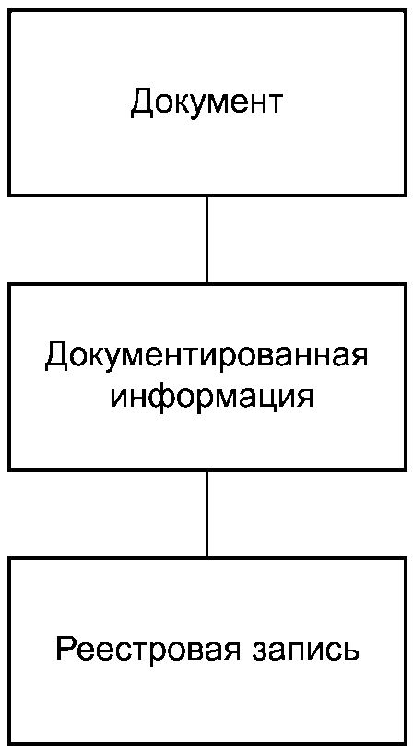

Рисунок А.1 - Связи между понятиями, характеризующими
документированную информацию

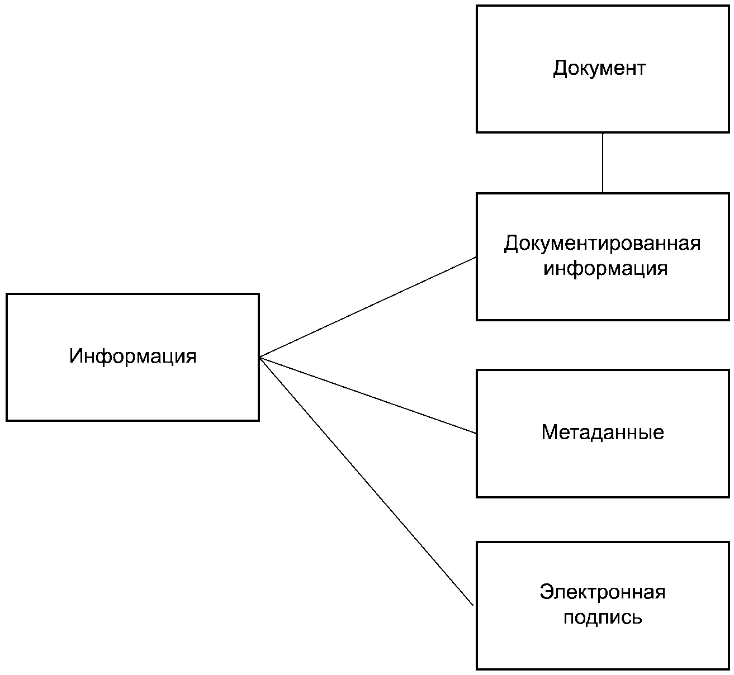

Рисунок А.2 - Связи между терминами, определяемыми
через понятие "информация"

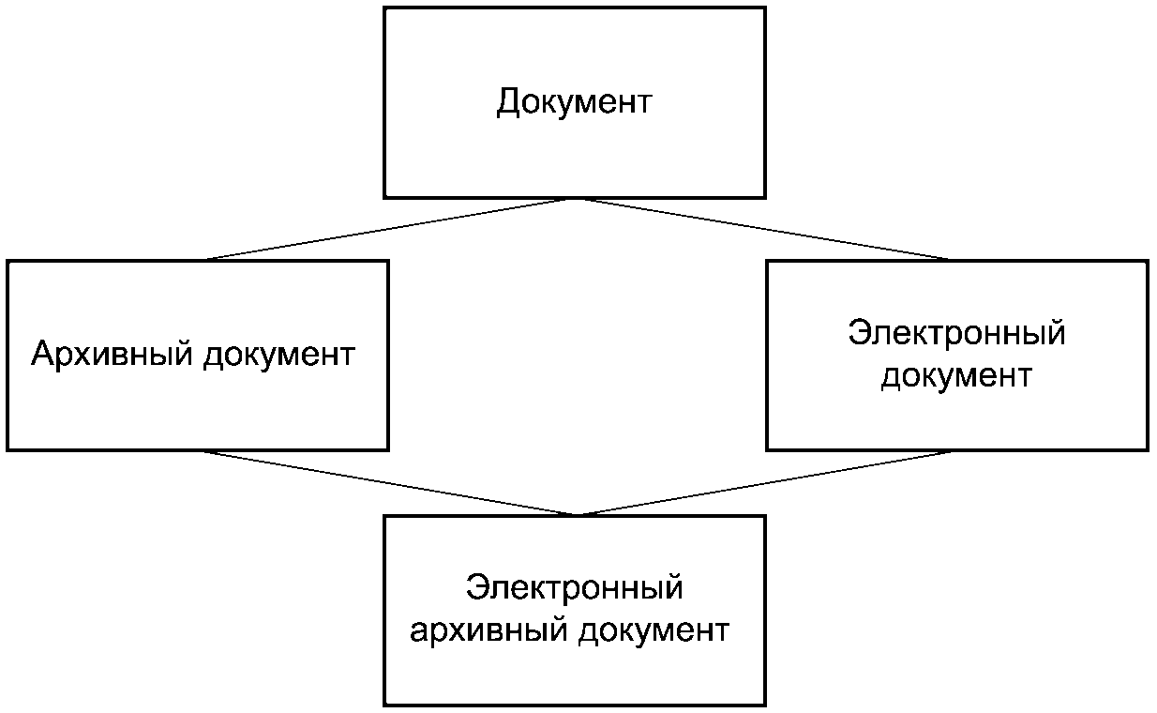

Рисунок А.3 - Понятия, характеризующие связь документа
и архивного документа

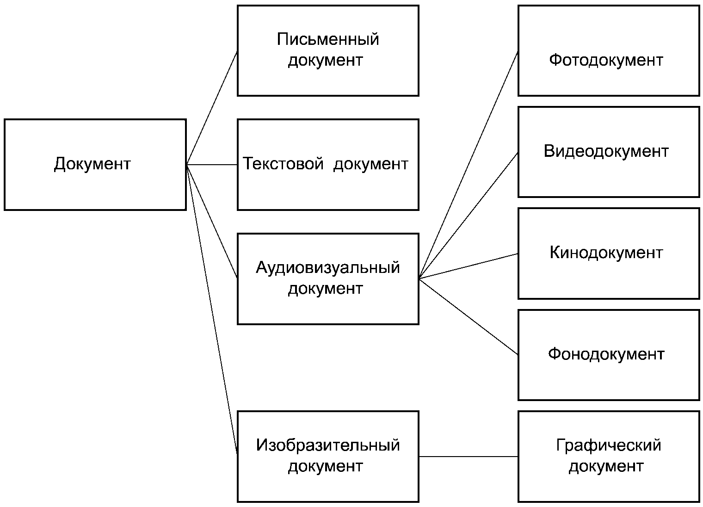

Рисунок А.4 - Родовидовые связи для термина "документ"
по типу информации

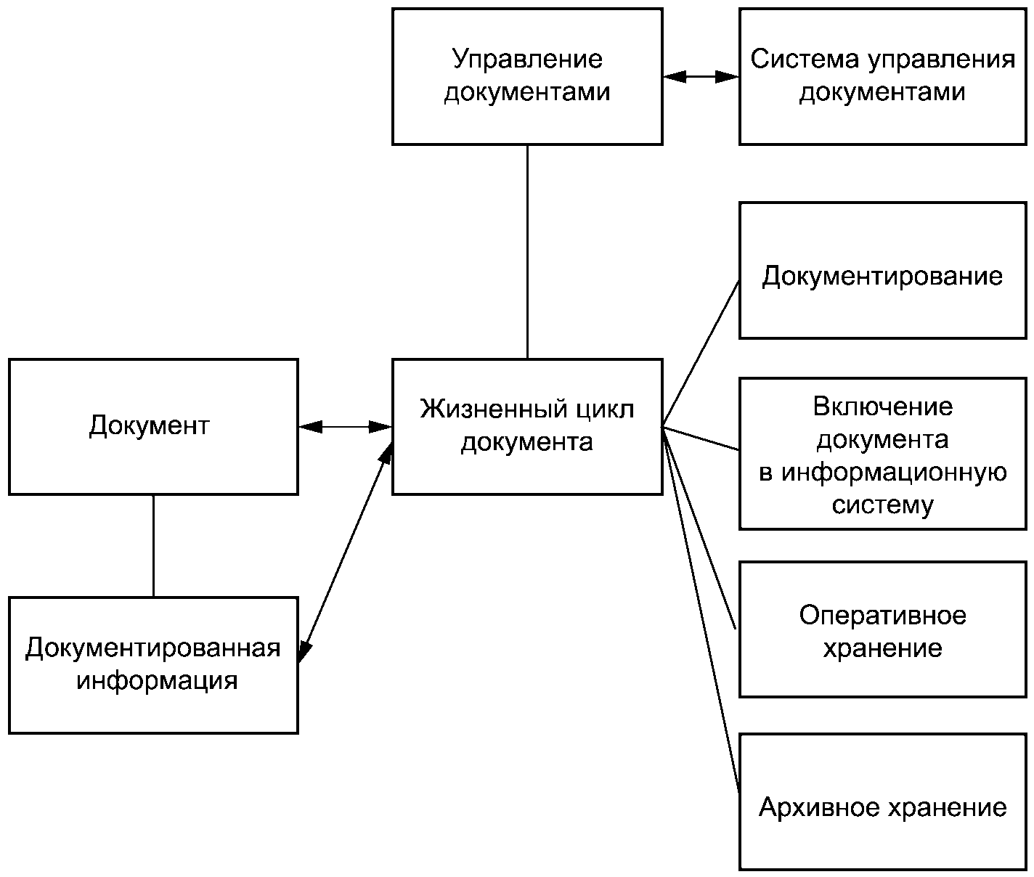

Рисунок А.5 - Термины, относящиеся к управлению документами

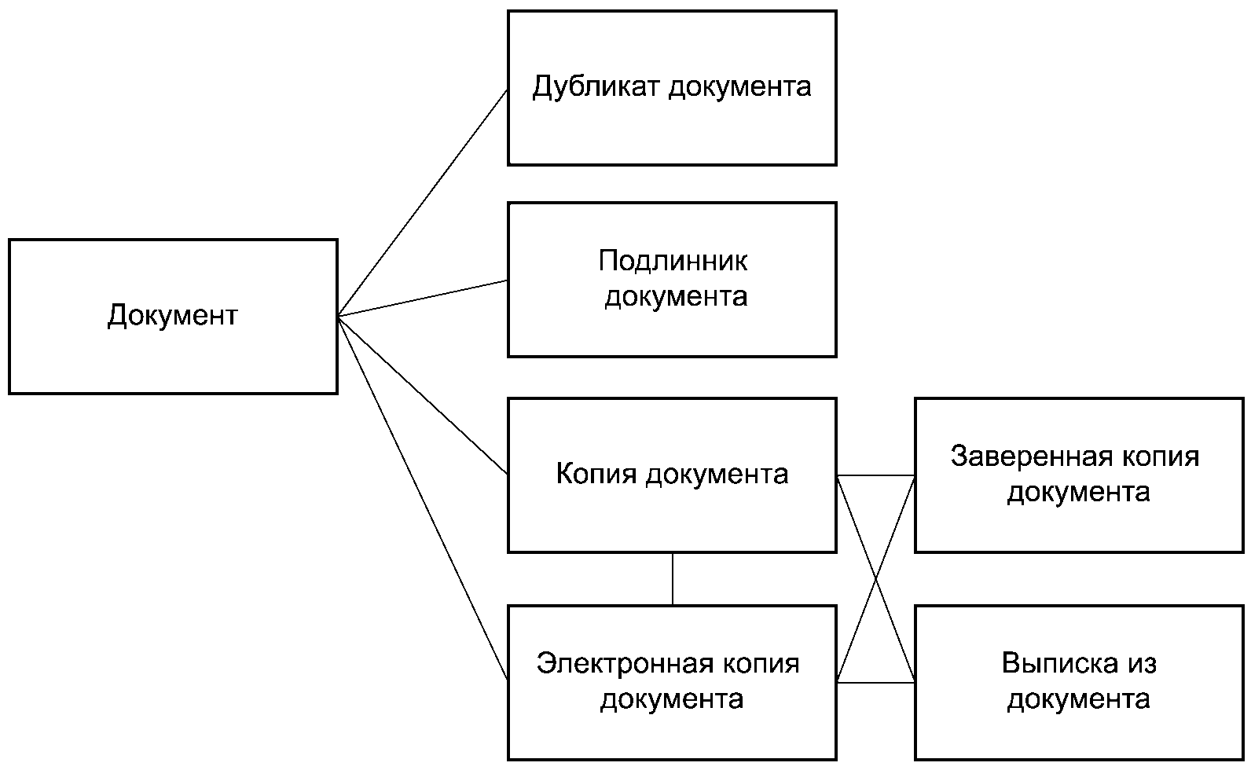

Рисунок А.6 - Родовидовые связи для термина "документ"
по признаку подлинности/копийности

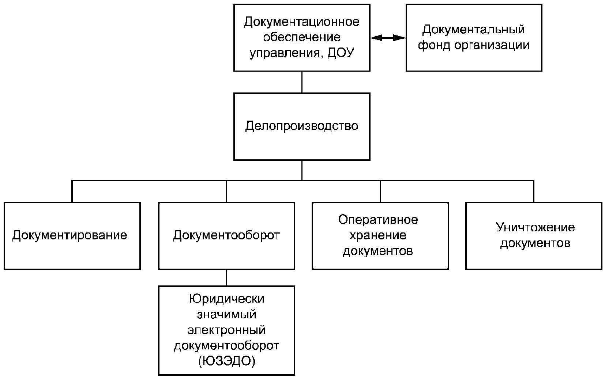

Рисунок А.7 - Связи между терминами, относящимися
к документационному обеспечению управления (ДОУ)

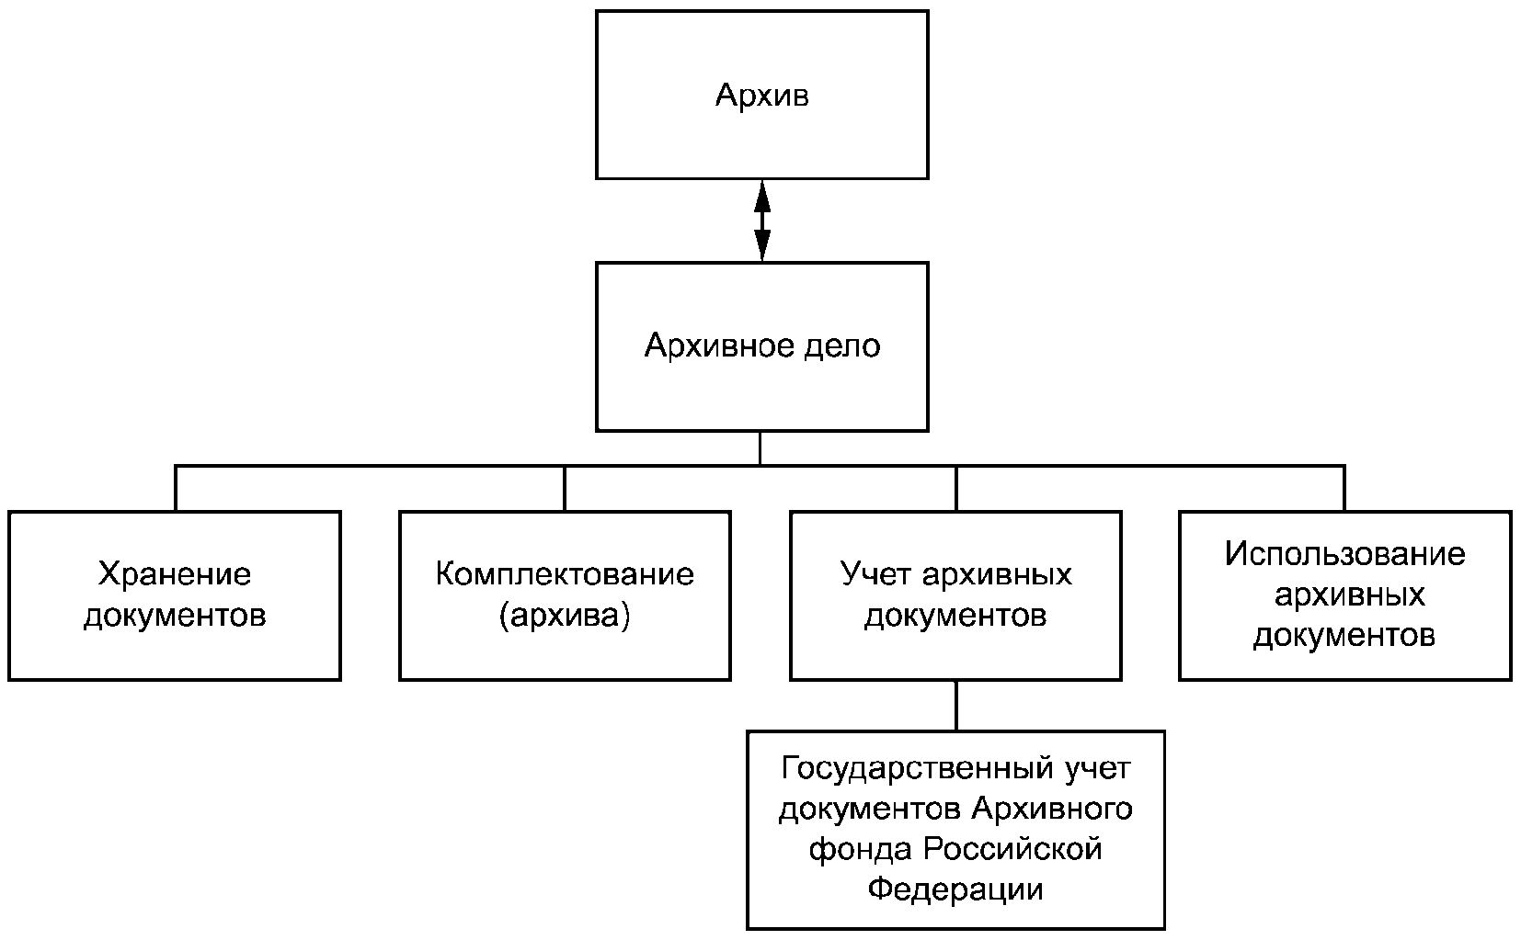

Рисунок А.8 - Связи между терминами, относящимися
к архивному делу

Приложение Б

(справочное)

НЕСТАНДАРТИЗОВАННЫЕ И ОБЩЕТЕХНИЧЕСКИЕ ТЕРМИНЫ

информация: Сведения (сообщения, данные) независимо от формы их представления.
[[3], статья 2]

информационная система: Совокупность содержащейся в базах данных информации и обеспечивающих ее обработку информационных технологий и технических средств.
[[3], статья 2]

Понятие структурного подразделения трактуется в стандарте в рамках Трудового кодекса Российской Федерации и иных нормативных правовых актов в сфере труда.

БИБЛИОГРАФИЯ

[1] | Федеральный закон от 22 октября 2004 г. N 125-ФЗ "Об архивном деле в Российской Федерации"
[2] | Федеральный закон от 29 декабря 1994 г. N 77-ФЗ "Об обязательном экземпляре документов"
[3] | Федеральный закон от 27 июля 2006 г. N 149-ФЗ "Об информации, информационных технологиях и о защите информации"
[4] | Федеральный закон от 6 апреля 2011 г. N 63-ФЗ "Об электронной подписи"

  УДК 001.46651.5:006.354 | ОКС | 01.040.01  01.140.20 | Т00 | ОКСТУ | 0090;  0006
  Ключевые слова: документ, делопроизводство, документационное обеспечение управления, управление документами, архив, архивное дело, хранение документов
  УДК 001.4:006.354 | ОКС 01.040.01
  Ключевые слова: документ, делопроизводство, документационное обеспечение управления, управление документами, архив, архивное дело, хранение документов

ОГЛАВЛЕНИЕ

Предисловие  Введение  1 Область применения  2 Нормативные ссылки  3 Термины и определения  3.1 Общие понятия  3.2 Делопроизводство  3.2.1 Документирование  3.2.2 Организация работы с документами  3.3 Архивное дело  3.3.1 Хранение и учет архивных документов  3.3.2 Комплектование архива  3.3.3 Информационная деятельность архива  Алфавитный указатель терминов | ГОСТ Р 7.0.8-2025. Национальный стандарт Российской Федерации. Система стандартов по информации, библиотечному и издательскому делу. Делопроизводство и архивное дело. Термины и определения  Предисловие  Введение  1 Область применения  2 Нормативные ссылки  3 Термины и определения  Общие понятия  Делопроизводство  Документирование  Организация документооборота  Организация документального фонда организации  Архивное дело  Хранение и учет архивных документов  Комплектование архива  Использование архивных документов  Алфавитный указатель терминов  Приложение А. Классификационные схемы ключевых понятий  Приложение Б. Нестандартизованные и общетехнические термины  Библиография

